ΚΕΦΑΛΑΙΟ 8
ΔΗΜΟΣΙΕΣ ΕΠΙΧΕΙΡΗΣΕΙΣ
1. Εισαγωγή
Οι προσαρμογές και οι διαρθρωτικές αλλαγές που εφαρμόζονται στις δημόσιες επιχειρήσεις περιλαμβάνουν την εξυγίανση ζημιογόνων επιχειρήσεων, τις μετοχοποιήσεις οργανισμών μετά τη μετατροπή του θεσμικού τους πλαισίου, καθώς και τις αποκρατικοποιήσεις σε τομείς που ο παρεμβατικός ρόλος του κράτους δεν δημιουργεί ιδιαίτερα πλεονεκτήματα. Στόχος των διαρθρωτικών αλλαγών είναι η ενίσχυση των επιχειρήσεων αυτών προκειμένου να αντιμετωπίσουν τις νέες συνθήκες ανταγωνισμού, να βελτιώσουν το οικονομικό τους αποτέλεσμα και τις προσφερόμενες υπηρεσίες τους, αλλά και να αντλήσουν νέα κεφάλαια για τον εκσυγχρονισμό και την επέκταση τους.
Με βάση το πρόγραμμα διαρθρωτικών αλλαγών που ξεκίνησε το 1998, μέρος του οποίου περιγράφεται στην εισηγητική έκθεση του προϋπολογισμού 1999, υπογράφηκαν νέα συμβόλαια διαχείρισης της ΚΕΔ, του ΟΠΕ, της Ολυμπιακής Αεροπορίας, της Olympic Catering, της Ολυμπιακής Αεροπλοΐας, της ΕΑΒ, της ΕΒΟ, του ΕΟΜΜΕΧ και του ΕΛΟΤ.
Εντός του 1999 έχουν πραγματοποιηθεί ή βρίσκονται σε εξέλιξη οι εξής διαρθρωτικές και θεσμικές αλλαγές:
• ιδιωτικοποίηση της Ιονικής Τράπεζας (Μάρτιος 1999),
• πώληση μετοχών της Εθνικής Τράπεζας, κυριότητος του ελληνικού Δημοσίου, από το μετατρέψιμο σε μετοχές ομολογιακό δάνειο της,
• ολοκλήρωση της μετοχοποίησης της Olympic Catering (Απρίλιος 1999),
• τέταρτη μετοχοποίηση του ΟΤΕ (Ιούνιος 1999),
• μεταβίβαση πακέτου μετοχών των ΚΑΕ κυριότητος ελληνικού Δημοσίου στην Αγροτική Τράπεζα (Αύγουστος 1999).
Σε εξέλιξη βρίσκεται η μετοχοποίηση των εταιρειών:
• ΕΥΔΑΠ,
• ΕΛΠΕ,
• Διεθνής Έκθεση Θεσσαλονίκης,
• Διώρυγα Κορίνθου.
Με βάση τις νομοθετικές ρυθμίσεις που έγιναν:
• διατηρείται η μονιμότητα των εργαζομένων των ΔΕΚΟ που μετατρέπονται σε ΑΕ (ν.- 2676/99),
• εξαιρούνται από τον ν. 2414/96 οι ΔΕΚΟ που μετοχοποιούνται πάνω από 50% (ν. 2682/99),
• ρυθμίζονται συνταξιοδοτικά θέματα στους ΟΔΔΥ, ΟΣΚ, ΟΚΑΑ και ΟΚΑΘ (ν. 2703/99),
• συμμετέχει το Κράτος στο μετοχικό κεφάλαιο του ΟΤΕ με ποσοστό όχι κατώτερο του 51% (ν. 2731/99),
• μετατάσσεται προσωπικό από τις ΔΕΚΟ αμυντικών βιομηχανιών,
• εξαιρούνται από το ν. 2414/96 οι ΔΕΚΟ ΑΕ που υπάγονται στο ν. 2000/91 και ν. 2731/99,
• μετατρέπονται σε ΑΕ οι ΟΔΔΥ, ΟΣΚ, ΟΚΑΑ, ΟΚΑΘ, ΟΛΘ και ΟΔΙΕ με έκδοση προεδρικών διαταγμάτων,
• αυξάνεται η ευελιξία των ΔΕΚΟ και η προσαρμογή τους στους κανόνες που διέπουν τις αγορές ώστε η λειτουργία τους να προσομοιάζει με τη λειτουργία μιας σύγχρονης ΑΕ (ν. 2414/96).
2. Εκσυγχρονισμός και ανάπτυξη των δημόσιων επιχειρήσεων
Η πολιτική της λειτουργίας και δράσης των δημόσιων επιχειρήσεων στοχεύει στη βελτίωση των παρεχόμενων υπηρεσιών, στην ενίσχυση της ανταγωνιστικότητας, στην ανάπτυξη τους μέσα από ένα σύστημα λειτουργικής αναδιάρθρωσης και στη μείωση της επιβάρυνσης του Δημοσίου, λόγω του περιορισμού των ελλειμμάτων τους.
Η προώθηση θεσμικών, διοικητικών και οργανωτικών αλλαγών, μέσα από μία πολυεπίπεδη προσπάθεια, στοχεύει στη λειτουργική αναδιάρθρωση των επιχειρήσεων και την προσαρμογή της οργανωτικής τους δομής, ώστε να ανταποκρίνεται στις σημερινές απαιτήσεις της οικονομίας, στη ζήτηση και τον ανταγωνισμό. Προς την κατεύθυνση αυτή στοχεύει μια σειρά από θεσμικές αλλαγές στα εργασιακά θέματα και τους κανονισμούς εργασίας.
Οι σημαντικές αλλαγές που πραγματοποιήθηκαν στο ν. 2414/96 και με τις οποίες ενισχύθηκαν τα καταστατικά όργανα διοίκησης των δημόσιων επιχειρήσεων, ενισχύουν την ευελιξία τους αλλά ταυτόχρονα θέτουν και αυξημένες απαιτήσεις στις διοικήσεις τους. Οι διοικήσεις των δημόσιων επιχειρήσεων πρέπει να σχεδιάσουν και να υιοθετήσουν πρακτικές διακυβέρνησης ομίλου, να εισάγουν νέα συστήματα διοικητικής πληροφόρησης και να αναβαθμίσουν τις εσωτερικές υπηρεσίες οικονομικής διαχείρισης και ελέγχου. Ταυτόχρονα, η καλύτερη αξιοποίηση του ανθρώπινου δυναμικού, η υιοθέτηση συστημάτων κινήτρων και η προσαρμογή των εργασιακών σχέσεων στις νέες συνθήκες, σε συνδυασμό με την ολοκλήρωση των επενδυτικών προγραμμάτων θα αποτελέσουν τη βάση για σημαντική αύξηση της παραγωγικότητας και της ανταγωνιστικότητας των επιχειρήσεων. Παράλληλα, με την κατάρτιση σχεδίων χρηματοοικονομικής εξυγίανσης, και επενδυτικών προγραμμάτων εκσυγχρονισμού, τα οποία περιλαμβάνονται στα στρατηγικά και επιχειρησιακά σχέδια μεσοπρόθεσμης διάρκειας, οι διοικήσεις υπογράφουν συμβόλαια διαχείρισης.
Ήδη, έχουν καταρτιστεί 15 επιχειρησιακά σχέδια και συμβόλαια διαχείρισης με βάση τα οποία εναρμονίζονται οι προϋπολογισμοί των φορέων αυτών. Η τήρηση ή όχι των δεσμεύσεων του κράτους και των δημόσιων επιχειρήσεων για την εφαρμογή των επιχειρησιακών σχεδίων, αποτελεί για πρώτη φορά μέτρο σύγκρισης του βαθμού αποτελέσματος διαχείρισης με βάση κοινά αποδεκτούς ποσοτικούς δείκτες. Παράλληλα, η βελτίωση της ποιότητας των παρεχόμενων υπηρεσιών πιστοποιείται με βάση μετρήσιμους δείκτες ποιότητας. Συνέπεια αυτής της διαδικασίας, είναι ο προσανατολισμός των επιχειρήσεων σε στόχους εφικτούς στη βάση της τεκμηριωμένης ανάλυσης των επιχειρησιακών σχεδίων.
Τα αποτελέσματα είναι ήδη ορατά. Η κερδοφορία των δημόσιων επιχειρήσεων ή η μείωση των ελλειμμάτων τους είναι πλέον γεγονός, ενώ ταυτόχρονα διαφάνηκαν και οι προοπτικές μελλοντικής ανάπτυξης τους. Επίσης, η βελτίωση των παρεχόμενων υπηρεσιών και η προσφορά νέων αρχίζουν να γίνονται αισθητές στον πολίτη ο οποίος είναι και ο τελικά ωφελούμενος αυτής της προσπάθειας.
3. Σύστημα παρακολούθησης
Στα πλαίσια του εκσυγχρονισμού άρχισε ήδη να λειτουργεί εξελιγμένο σύστημα παρακολούθησης της εφαρμογής των επιχειρησιακών σχεδίων των ΔΕΚΟ για την αξιολόγηση της αποτελεσματικότητας της εφαρμοζόμενης στρατηγικής και της μέτρησης της απόδοσης, βάσει του βαθμού επίτευξης των στόχων. Ειδικότερα, μέσω του συστήματος, είναι δυνατή:
• η παρακολούθηση και ο έλεγχος της πορείας εφαρμογής των εγκεκριμένων επιχειρησιακών σχεδίων,
• η προώθηση και παρακολούθηση των μελετών και προγραμμάτων εκσυγχρονισμού, της λειτουργικής αναδιάρθρωσης των ΔΕΚΟ, με στόχο την αύξηση της παραγωγικότητας, τον περιορισμό του κόστους λειτουργίας, και τη βελτίωση της ποιότητας των παρεχόμενων υπηρεσιών,
• η παρακολούθηση των επενδυτικών προγραμμάτων των ΔΕΚΟ και η πορεία χρηματοδότησης τους από εθνικούς και κοινοτικούς πόρους,
• η παρακολούθηση του ετήσιου δανεισμού και της εξέλιξης του χρέους και των περιουσιακών στοιχείων των ΔΕΚΟ.
4. Τιμολογιακή πολιτική
Η εξαγγελθείσα εισοδηματική πολιτική για το 2000, σε συνδυασμό με την εφαρμογή των επιχειρησιακών σχεδίων, θα περιορίσει την αύξηση των τιμολογίων των μεγαλύτερων δημόσιων επιχειρήσεων, με αποτέλεσμα οι αυξήσεις των τιμών των παρεχόμενων υπηρεσιών από τις ΔΕΚΟ μέσα στο 2000 να είναι σχεδόν μηδενικές. Η μεγάλη αύξηση της ζήτησης των παρεχόμενων υπηρεσιών αλλά και της παραγωγικότητας εξασφαλίζουν τα απαραίτητα πρόσθετα έσοδα με τις μικρότερες δυνατές τιμολογιακές προσαρμογές.
5. Μετοχοποιήσεις και ιδιωτικοποιήσεις δημόσιων επιχειρήσεων και οργανισμών
Οι μετοχοποιήσεις και ιδιωτικοποιήσεις που εξαγγέλθηκαν το Μάρτιο του 1998 υλοποιούνται με ταχύτατους ρυθμούς και έχουν ήδη δημιουργήσει ένα νέο αναπτυξιακό περιβάλλον. Οι μετοχοποιήσεις απέδωσαν σημαντικά τόσο στις εταιρίες που τις πραγματοποίησαν για την προώθηση των επενδυτικών τους προγραμμάτων και την ισχυροποίηση της κεφαλαιακής τους θέσης, όσο και στο Δημόσιο για την αποπληρωμή μέρος του δημόσιου χρέους. Με τις διαδικασίες μετοχοποίησης που ακολουθήθηκαν, δόθηκε η ευκαιρία στις επιχειρήσεις και τους εργαζόμενους να προσαρμοστούν στις νέες ανταγωνιστικές συνθήκες. Οι επιχειρήσεις προσέλκυσαν δυναμικά στελέχη διοίκησης, στηρίχθηκαν στις δυνάμεις τους και διαμόρφωσαν μια σύνθετη στρατηγική ανάπτυξης με συμμαχίες ή αυτοτελή επέκταση ανάλογα με τις συνθήκες και τα συμφέροντα τους. Ιδιαίτερα με τις μετοχοποιήσεις μέσω χρηματιστηρίου επετεύχθη η διασπορά των μετοχών και η συμμετοχή χιλιάδων μικροεπενδυτών στο εγχείρημα του εκσυγχρονισμού.
Το 1999 ολοκληρώθηκε η μετοχοποίηση της Olympic Catering, η ιδιωτικοποίηση της Ιονικής Τράπεζας, η τέταρτη μετοχοποίηση του ΟΤΕ καθώς και η μεταβίβαση πακέτου μετοχών των ΚΑΕ κυριότητας ελληνικού Δημοσίου στην Αγροτική Τράπεζα. Εντός του 1999 αναμένεται επίσης να πραγματοποιηθούν οι μετοχοποιήσεις της Διεθνούς Έκθεσης Θεσσαλονίκης, της ΑΕΔΙΚ και της ΕΥΔΑΠ. Στον τομέα της ενέργειας προωθείται και η δεύτερη μετοχοποίηση των ΕΛΠΕ. Στον τομέα της αμυντικής βιομηχανίας η αναδιάρθρωση των επιχειρήσεων επιταχύνεται και ήδη έχει δρομολογηθεί η ιδιωτικοποίηση της ΕΛΒΟ με στόχο την ολοκλήρωση της εντός του 1999. Επίσης, έχει προγραμματισθεί η είσοδος της μετοχής της Εθνικής Τράπεζας της Ελλάδας στο χρηματιστήριο της Νέας Υόρκης εντός του Οκτωβρίου 1999.
Για το έτος 2000 η Κυβέρνηση έχει ήδη προετοιμάσει μια δεύτερη ομάδα επιχειρήσεων για αναδιάρθρωση και μετοχοποίηση. Κάθε μία από τις επιχειρήσεις που θα ιδιωτικοποιηθούν θα αντιμετωπισθεί ξεχωριστά, καθώς υπάρχουν σημαντικές διαφορές στη δομή, την οργάνωση και την οικονομική κατάσταση τους.
Προγραμματίζεται κατ' αρχήν η μετοχοποίηση του ΟΛΠ, ΟΛΘ και της ΕΥΑΘ. Ταυτόχρονα, επιχειρείται, στον τραπεζικό τομέα, η ανασυγκρότηση της Αγροτικής Τράπεζας με τον πλήρη εκσυγχρονισμό των δομών, λειτουργιών
Πίνακας 8.1 Έσοδα από ιδιωτικοποιήσεις 1999 (σε δισ. δρχ.)
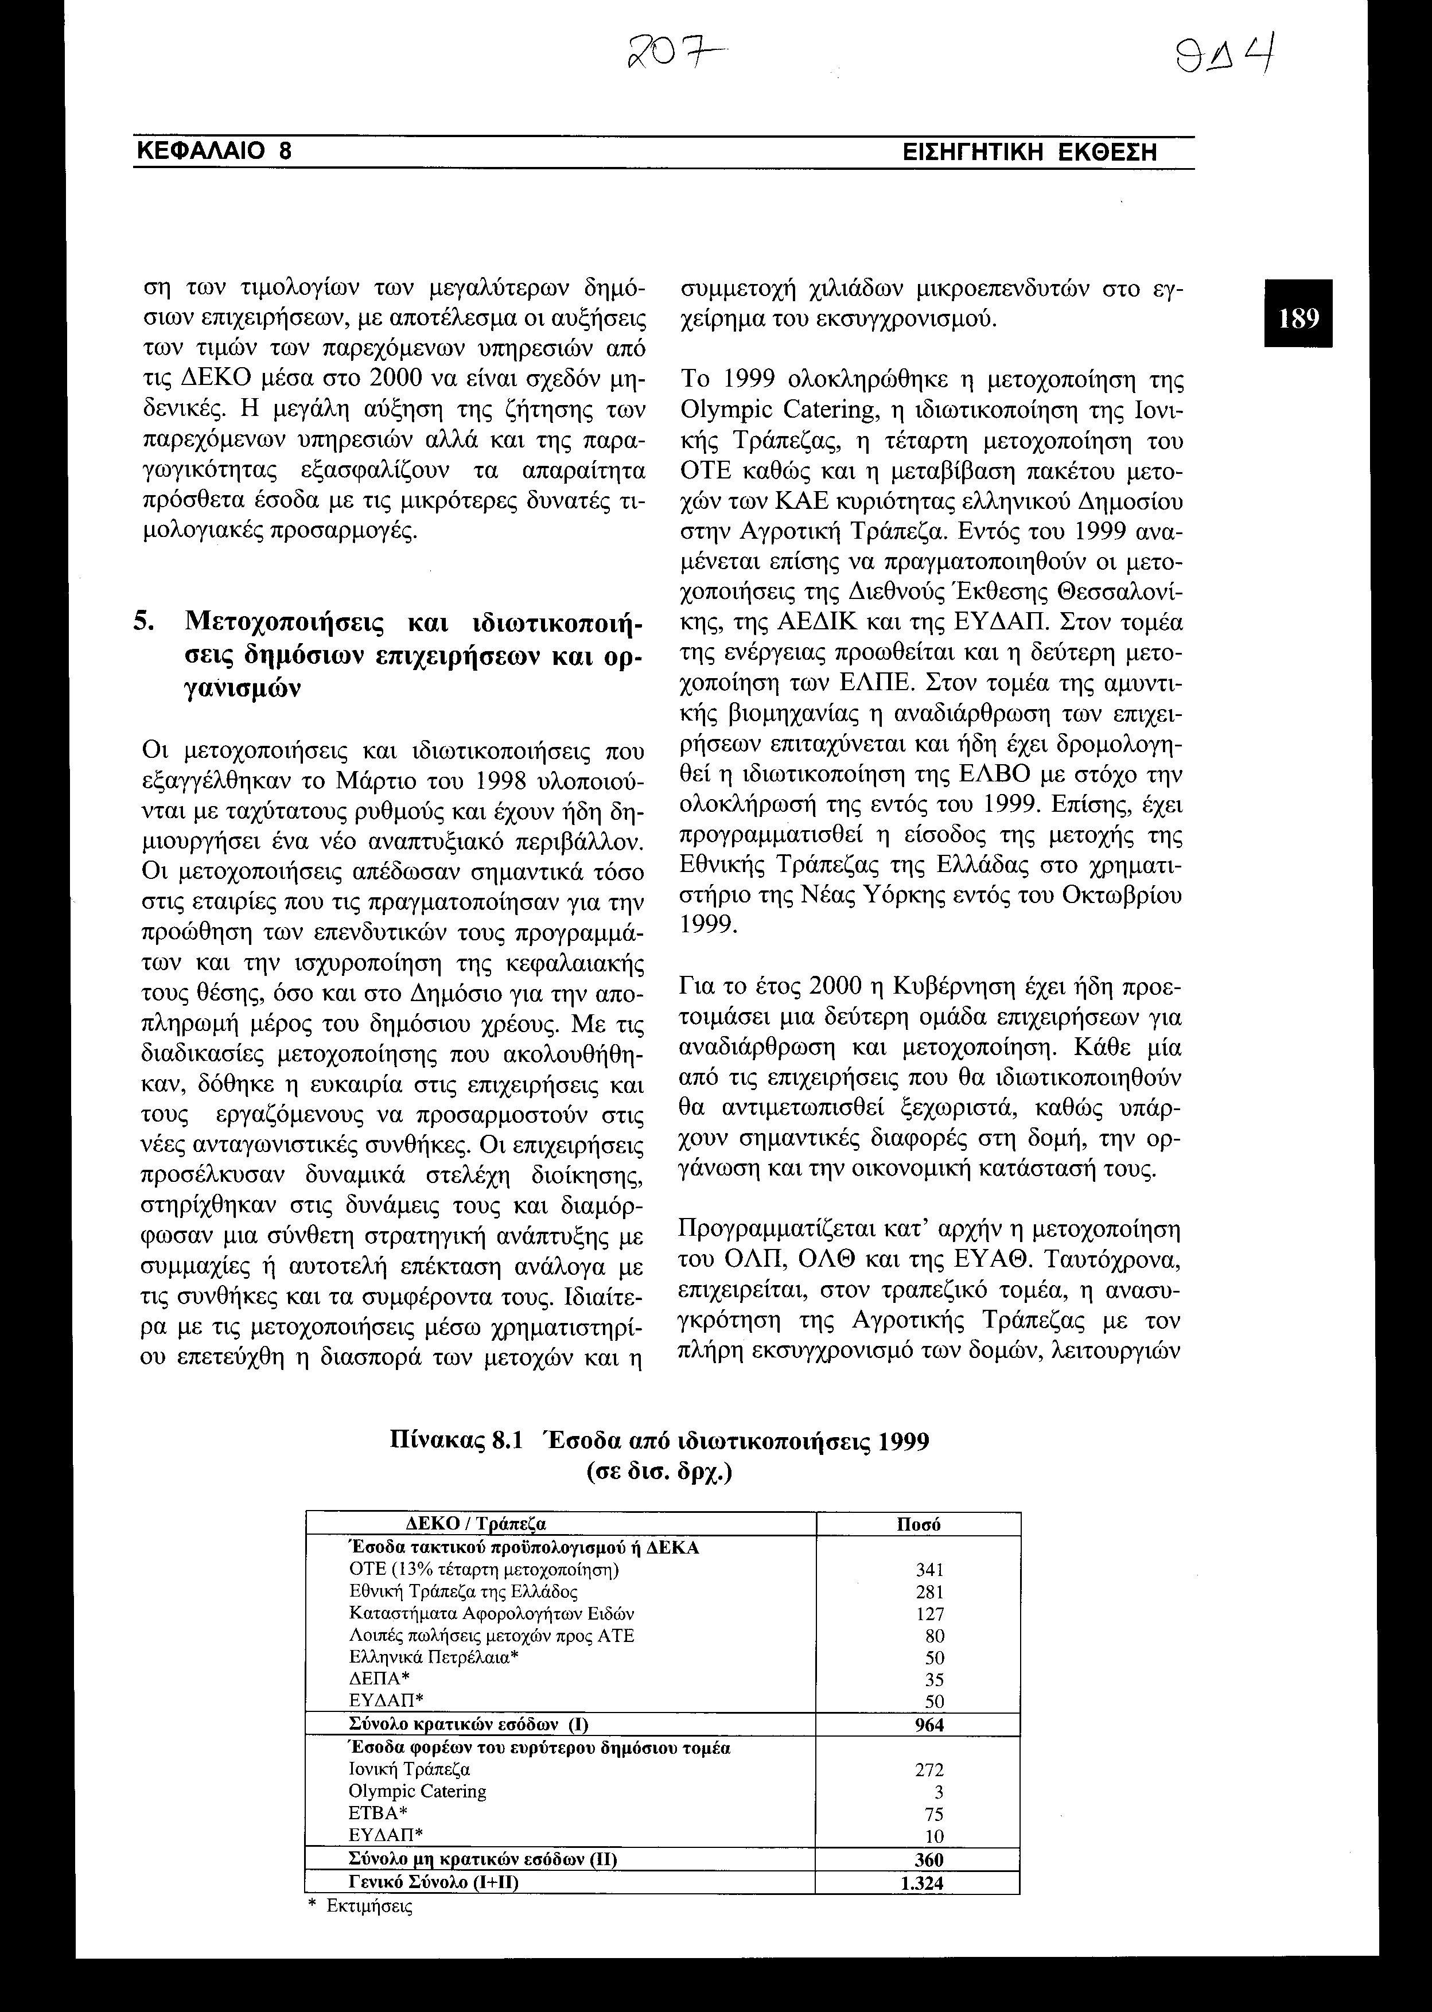
και συστημάτων διοίκησης και την κεφαλαιακή της ενίσχυση. Η ολοκλήρωση του σχεδίου ανασυγκρότησης θα οδηγήσει στη μετοχοποίηση της ΑΤΕ. Επίσης, σχεδιάζεται η αύξηση του μετοχικού κεφαλαίου και η είσοδος της ΕΤΒΑ στο ΧΑΑ, μετά την επιτυχία του προγράμματος εξυγίανσης του Ν. 2359/95. Παράλληλα, η Εμπορική Τράπεζα βρίσκεται στη φάση πρόσληψης συμβούλου για τη διερεύνηση πραγματοποίησης στρατηγικής συμμαχίας με χρηματοπιστωτικό όμιλο. Αυτή η προσπάθεια που προβλέπεται να ολοκληρωθεί εντός του 2000, θα ενισχύσει τη θέση της Εμπορικής Τράπεζας στην ελληνική αγορά και θα την προετοιμάσει για την προσαρμογή της στις νέες συνθήκες που διαμορφώνονται στον ευρωπαϊκό τραπεζικό χώρο στο πλαίσιο της ΟΝΕ.
Στον τομέα της ενέργειας προβλέπεται η μετοχοποίηση της ΔΕΠΑ, ενώ στον τομέα της αμυντικής βιομηχανίας προωθείται η προσέλκυση ιδιωτικών κεφαλαίων και η ανάπτυξη διεθνών συμμαχιών στην ισχυρότερη αμυντική επιχείρηση της χώρας, την ΕΑΒ.
Το νέο πρόγραμμα μετοχοποιήσεων είναι σαφώς προσανατολισμένο στους τομείς που οι επιχειρήσεις θα αντιμετωπίσουν ισχυρές ανταγωνιστικές πιέσεις από τις αναδιαρθρώσεις που επιχειρούνται σε παγκόσμια κλίμακα και έχει ως στόχο την προετοιμασία τους για την αξιοποίηση των ευκαιριών που αναδεικνύονται στο νέο περιβάλλον. Η αναδιάρθρωση του δημόσιου τομέα, η εξυγίανση και ο εκσυγχρονισμός των επιχειρήσεων κοινής ωφέλειας, η ανασυγκρότηση του τραπεζικού τομέα αποδίδουν πλέον τα πρώτα αποτελέσματα στη διαχείριση στη λειτουργία τους και στην αναβάθμιση των υπηρεσιών που προσφέρουν.
6. ΔΕΚΑ ΑΕ
Με τον ν.2526/1997 συστήθηκε ανώνυμη εταιρεία με την ονομασία Δημόσια Επιχείρηση Κινητών Αξιών (ΔΕΚΑ ΑΕ). Σκοπός της εταιρείας, σύμφωνα με τον ανωτέρω νόμο είναι:
• η διαχείριση και αξιοποίηση των κινητών αξιών που περιέρχονται στην κυριότητα της,
• η αγορά διαχείριση και πώληση κινητών αξιών γενικά, συμπεριλαμβανομένων και τίτλων του ελληνικού Δημοσίου,
• η παροχή οικονομικών και άλλων συμβουλών ή υπηρεσιών προς το Υπουργείο Οικονομικών.
Έσοδα της εταιρείας είναι:
• το τίμημα της πώλησης των κινητών αξιών που περιέρχονται στην κυριότητα της,
• οι τόκοι, τα μερίσματα και οι κάθε είδους αποδόσεις των παραπάνω κινητών αξιών και χρηματικών διαθεσίμων της,
• επιχορηγήσεις από το κράτος ανάλογα με το πρόγραμμα και τις ανάγκες της,
• κέρδη από την επιχειρηματική της δραστηριότητα.
Τα έσοδα που πραγματοποιεί η εταιρεία διατίθενται για:
• την κάλυψη των λειτουργικών της εξόδων
• την πληρωμή κάθε είδους δαπανών για την εκπλήρωση του σκοπού της
• την επιχορήγηση επιχειρήσεων και οργανισμών του ευρύτερου δημόσιου τομέα
• την αναδοχή και πληρωμή χρεών του Δημοσίου και νομικών προσώπων του ευρύτερου δημόσιου τομέα
• την καταβολή μερίσματος προς το ελληνικό Δημόσιο.
Τα συνολικά ακαθάριστα έσοδα της εταιρείας κατά την πρώτη διαχειριστική χρήση 8/10/97 -31/12/98 ανήλθαν σε 238,1 δισ. δρχ. ενώ πραγματοποιήθηκαν καθαρά κέρδη ύψους 13,4 δισ. δραχμές.
Η ΔΕΚΑ ΑΕ έχει πραγματοποιήσει μέχρι 10/10/99 έσοδα ύψους 1.945,6 δισ. δρχ., όπως αναλυτικά προκύπτει από τον πίνακα 8.2.
Πίνακας 8.2 Έσοδα ΔΕΚΑ ΑΕ (σε εκατ. δρχ.)
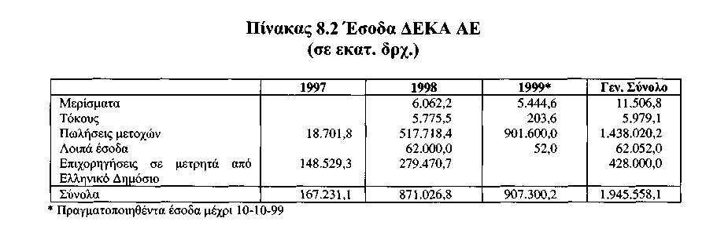
Πίνακας 8.3 Εισπράξεις από πωλήσεις μεγάλων πακέτων μετοχών
(σε εκατ. δρχ.)

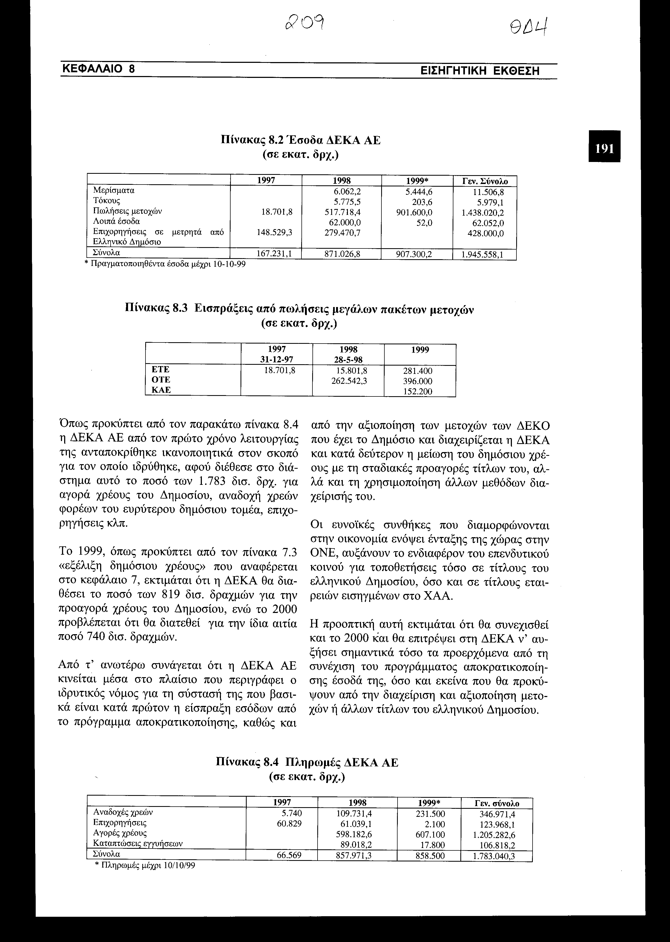
Όπως προκύπτει από τον παρακάτω πίνακα 8.4 η ΔΕΚΑ ΑΕ από τον πρώτο χρόνο λειτουργίας της ανταποκρίθηκε ικανοποιητικά στον σκοπό για τον οποίο ιδρύθηκε, αφού διέθεσε στο διάστημα αυτό το ποσό των 1.783 δισ. δρχ. για αγορά χρέους του Δημοσίου, αναδοχή χρεών φορέων του ευρύτερου δημόσιου τομέα, επιχορηγήσεις κλπ.
Το 1999, όπως προκύπτει από τον πίνακα 7.3 «εξέλιξη δημόσιου χρέους» που αναφέρεται στο κεφάλαιο 7, εκτιμάται ότι η ΔΕΚΑ θα διαθέσει το ποσό των 819 δισ. δραχμών για την προαγορά χρέους του Δημοσίου, ενώ το 2000 προβλέπεται ότι θα διατεθεί για την ίδια αιτία ποσό 740 δισ. δραχμών.
Από τ' ανωτέρω συνάγεται ότι η ΔΕΚΑ ΑΕ κινείται μέσα στο πλαίσιο που περιγράφει ο ιδρυτικός νόμος για τη σύσταση της που βασικά είναι κατά πρώτον η είσπραξη εσόδων από το πρόγραμμα αποκρατικοποίησης, καθώς και από την αξιοποίηση των μετοχών των ΔΕΚΟ που έχει το Δημόσιο και διαχειρίζεται η ΔΕΚΑ και κατά δεύτερον η μείωση του δημόσιου χρέους με τη σταδιακές προαγορές τίτλων του, αλλά και τη χρησιμοποίηση άλλων μεθόδων διαχείρισης του.
Οι ευνοϊκές συνθήκες που διαμορφώνονται στην οικονομία ενόψει ένταξης της χώρας στην ΟΝΕ, αυξάνουν το ενδιαφέρον του επενδυτικού κοινού για τοποθετήσεις τόσο σε τίτλους του ελληνικού Δημοσίου, όσο και σε τίτλους εταιρειών εισηγμένων στο ΧΑΑ.
Η προοπτική αυτή εκτιμάται ότι θα συνεχισθεί και το 2000 και θα επιτρέψει στη ΔΕΚΑ ν' αυξήσει σημαντικά τόσο τα προερχόμενα από τη συνέχιση του προγράμματος αποκρατικοποίησης έσοδα της, όσο και εκείνα που θα προκύψουν από την διαχείριση και αξιοποίηση μετοχών ή άλλων τίτλων του ελληνικού Δημοσίου.

Πίνακας 8.4 Πληρωμές ΔΕΚΑ ΑΕ (σε εκατ. δρχ.)
Μετοχολόγιο ελληνικού Δημοσίου
Μέσα στο έτος 1999 σχεδιάστηκε για πρώτη φορά και ολοκληρώθηκε η προσπάθεια συστηματικής καταγραφής των τίτλων κυριότητας του ελληνικού Δημοσίου. Ο πίνακας 8.5 εμφανίζει το ποσοστό του μετοχικού κεφαλαίου μη εισηγμένων στο ΧΑΑ εταιρειών που κατέχει το
Πίνακας 8.5 Μετοχολόγιο ελληνικού Δημοσίου
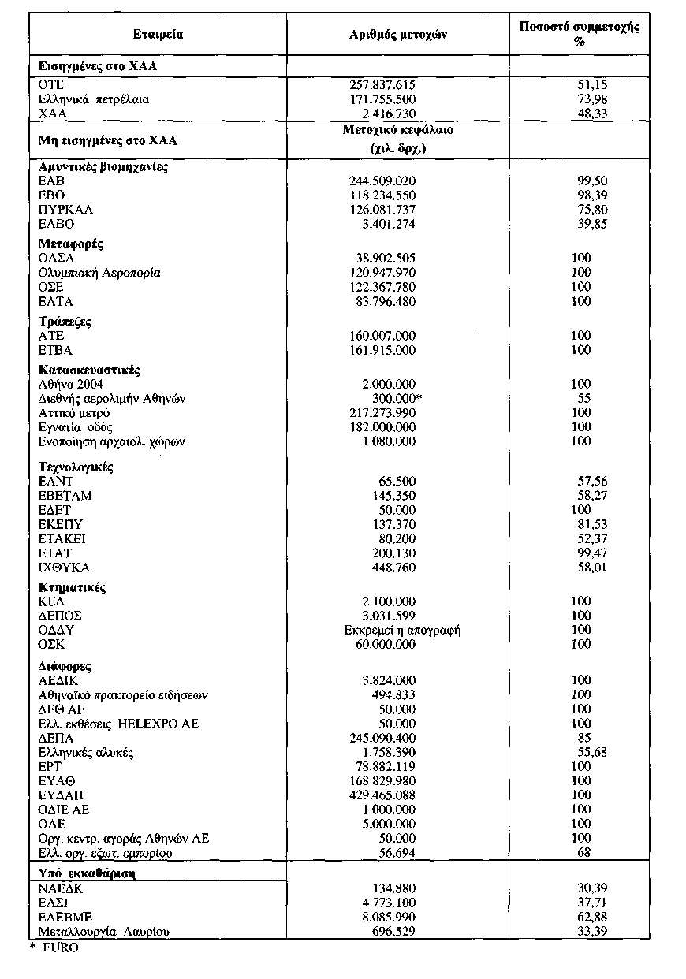
ελληνικό Δημόσιο. Στον ίδιο πίνακα εμφανίζεται ο αριθμός των μετοχών των εισηγμένων στο ΧΑΑ εταιριών που κατέχει το ελληνικό Δημόσιο και το ποσοστό μετοχικού κεφαλαίου στο οποίο αντιστοιχούν οι μετοχές αυτές.
Ο πίνακας 8.6 εμφανίζει τον αριθμό των μετοχών τις οποίες έχει η ΔΕΚΑ ΑΕ στο χαρτοφυλάκιο της.
Πίνακας 8.6 Μετοχολόγιο ΔΕΚΑ ΑΕ*
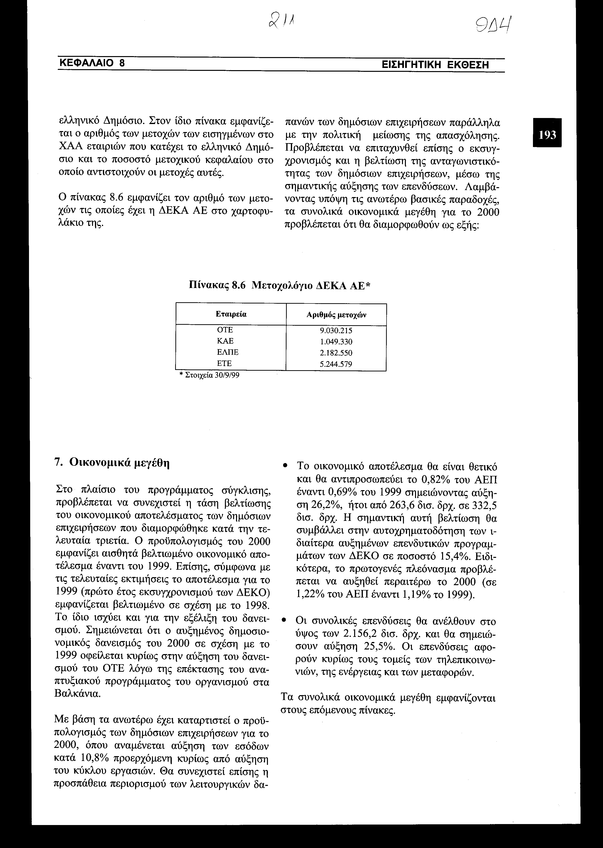
7. Οικονομικά μεγέθη
Στο πλαίσιο του προγράμματος σύγκλισης, προβλέπεται να συνεχιστεί η τάση βελτίωσης του οικονομικού αποτελέσματος των δημόσιων επιχειρήσεων που διαμορφώθηκε κατά την τελευταία τριετία. Ο προϋπολογισμός του 2000 εμφανίζει αισθητά βελτιωμένο οικονομικό αποτέλεσμα έναντι του 1999. Επίσης, σύμφωνα με τις τελευταίες εκτιμήσεις το αποτέλεσμα για το 1999 (πρώτο έτος εκσυγχρονισμού των ΔΕΚΟ) εμφανίζεται βελτιωμένο σε σχέση με το 1998. Το ίδιο ισχύει και για την εξέλιξη του δανεισμού. Σημειώνεται ότι ο αυξημένος δημοσιονομικός δανεισμός του 2000 σε σχέση με το 1999 οφείλεται κυρίως στην αύξηση του δανεισμού του ΟΤΕ λόγω της επέκτασης του αναπτυξιακού προγράμματος του οργανισμού στα Βαλκάνια.
Με βάση τα ανωτέρω έχει καταρτιστεί ο προϋπολογισμός των δημόσιων επιχειρήσεων για το 2000, όπου αναμένεται αύξηση των εσόδων κατά 10,8% προερχόμενη κυρίως από αύξηση του κύκλου εργασιών. Θα συνεχιστεί επίσης η προσπάθεια περιορισμού των λειτουργικών δαπανών των δημόσιων επιχειρήσεων παράλληλα με την πολιτική μείωσης της απασχόλησης. Προβλέπεται να επιταχυνθεί επίσης ο εκσυγχρονισμός και η βελτίωση της ανταγωνιστικότητας των δημόσιων επιχειρήσεων, μέσω της σημαντικής αύξησης των επενδύσεων. Λαμβάνοντας υπόψη τις ανωτέρω βασικές παραδοχές, τα συνολικά οικονομικά μεγέθη για το 2000 προβλέπεται ότι θα διαμορφωθούν ως εξής:
• Το οικονομικό αποτέλεσμα θα είναι θετικό και θα αντιπροσωπεύει το 0,82% του ΑΕΠ έναντι 0,69% του 1999 σημειώνοντας αύξηση 26,2%, ήτοι από 263,6 δισ. δρχ. σε 332,5 δισ. δρχ. Η σημαντική αυτή βελτίωση θα συμβάλλει στην αυτοχρηματοδότηση των ιδιαίτερα αυξημένων επενδυτικών προγραμμάτων των ΔΕΚΟ σε ποσοστό 15,4%. Ειδικότερα, το πρωτογενές πλεόνασμα προβλέπεται να αυξηθεί περαιτέρω το 2000 (σε 1,22% του ΑΕΠ έναντι 1,19% το 1999).
• Οι συνολικές επενδύσεις θα ανέλθουν στο ύψος των 2.156,2 δισ. δρχ. και θα σημειώσουν αύξηση 25,5%. Οι επενδύσεις αφορούν κυρίως τους τομείς των τηλεπικοινωνιών, της ενέργειας και των μεταφορών.
Τα συνολικά οικονομικά μεγέθη εμφανίζονται στους επόμενους πίνακες.
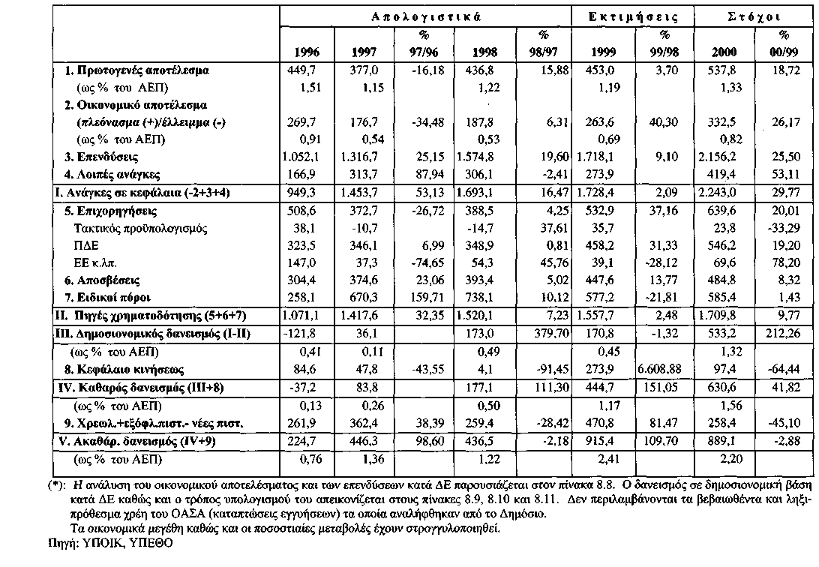
Πίνακας 8.7 Δανειακές ανάγκες δημόσιων επιχειρήσεων * (σε δισ. δρχ.)
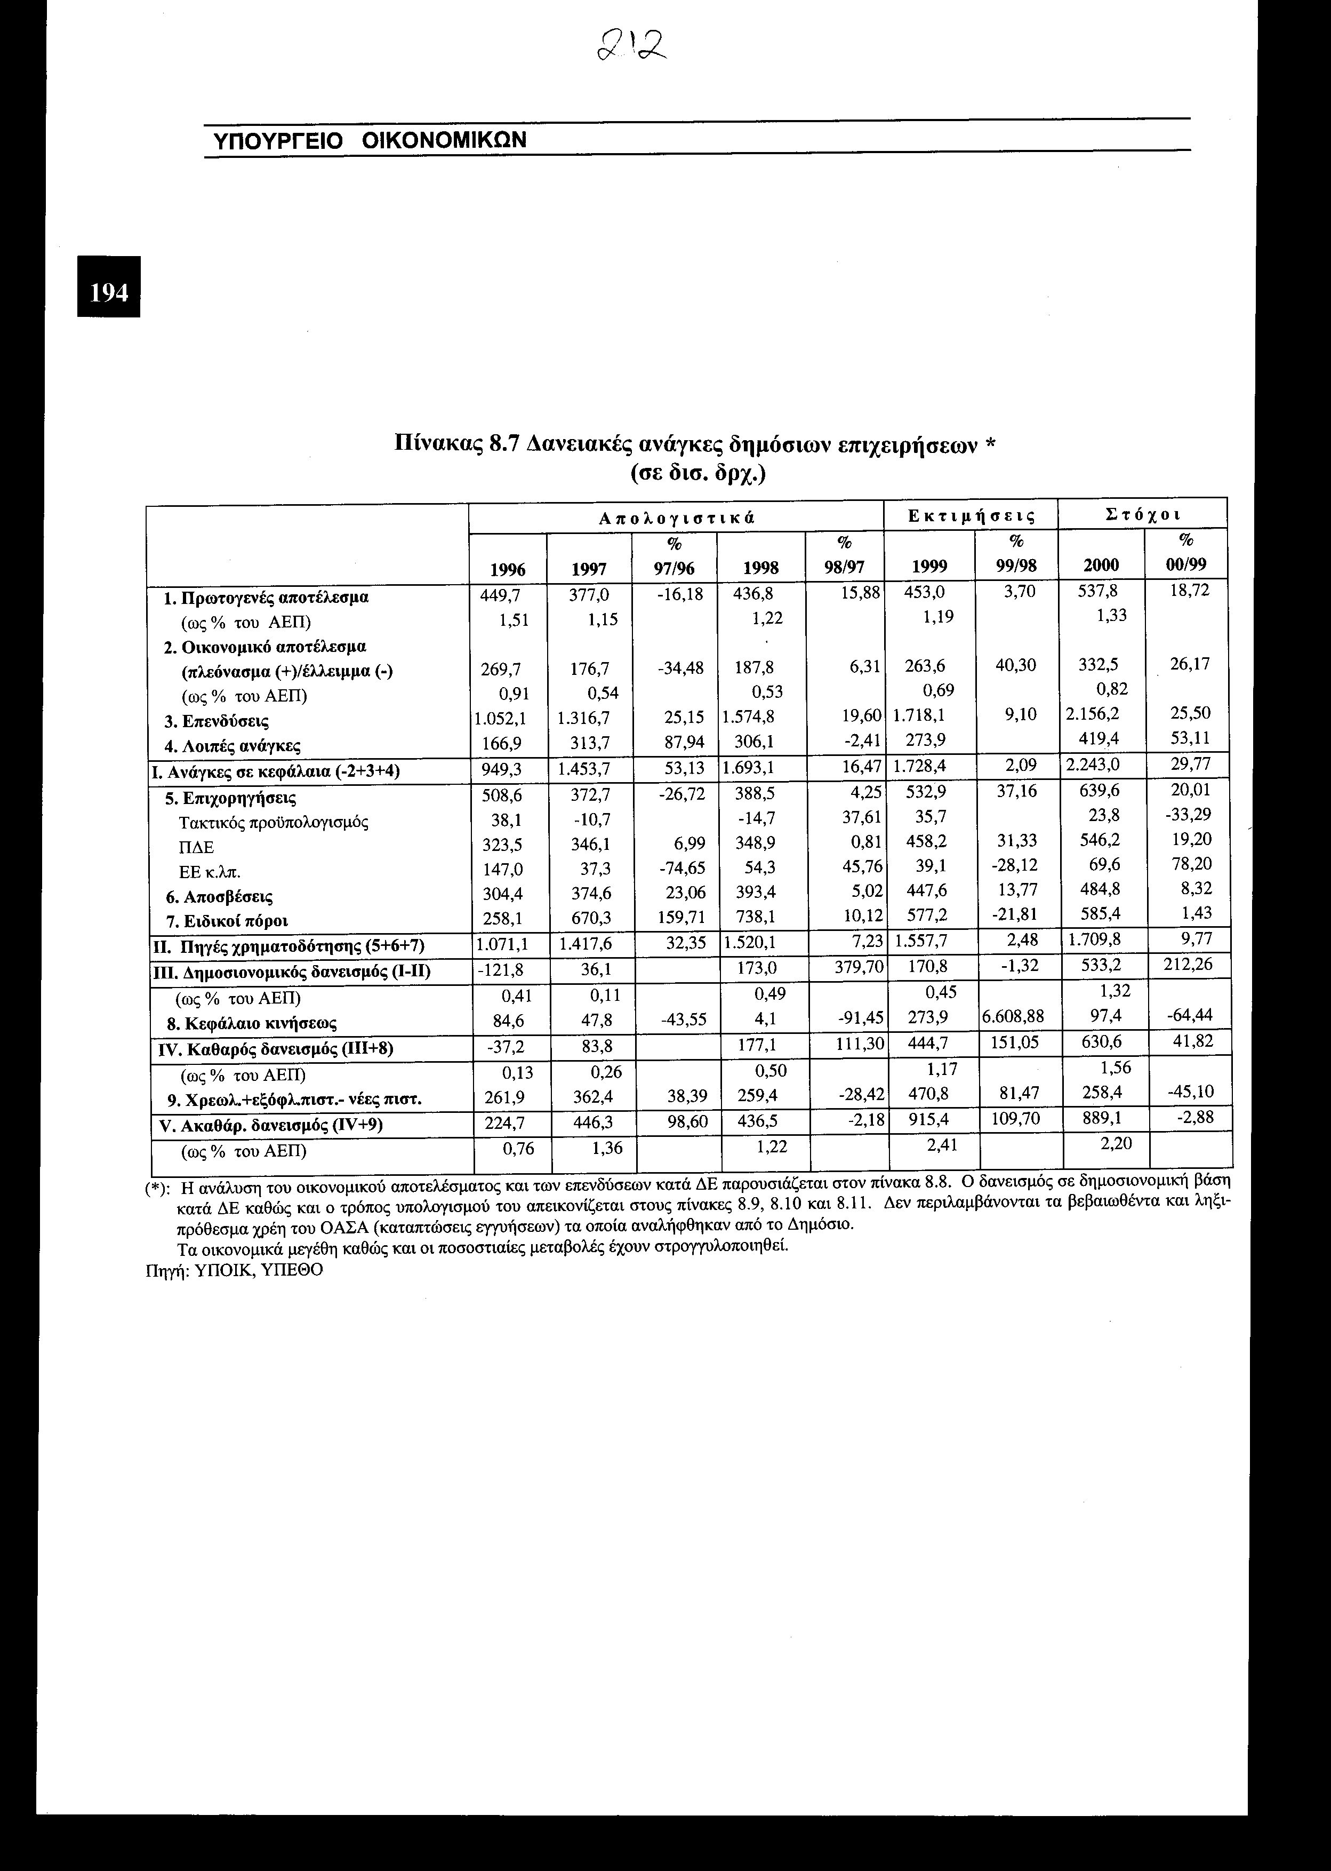
Πίνακας 8.8 Οικονομικό αποτέλεσμα και επενδύσεις κατά δημόσια επιχείρηση
(σε εκατ. δρχ.)
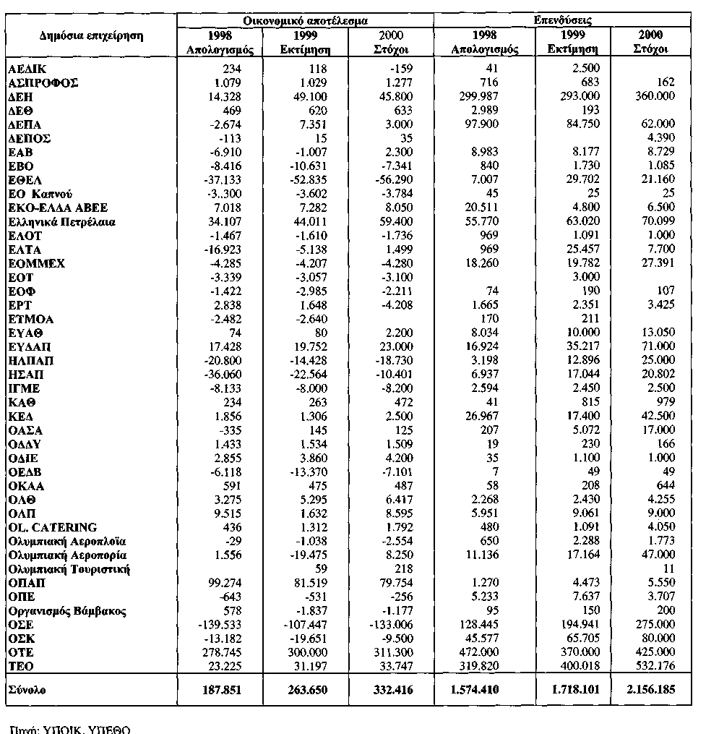
Πίνακας 8.9 Δανειακές ανάγκες και πηγές χρηματοδότησης κατά δημόσια επιχείρηση
απολογιστικά 1998 (σε εκατ. δρχ.)
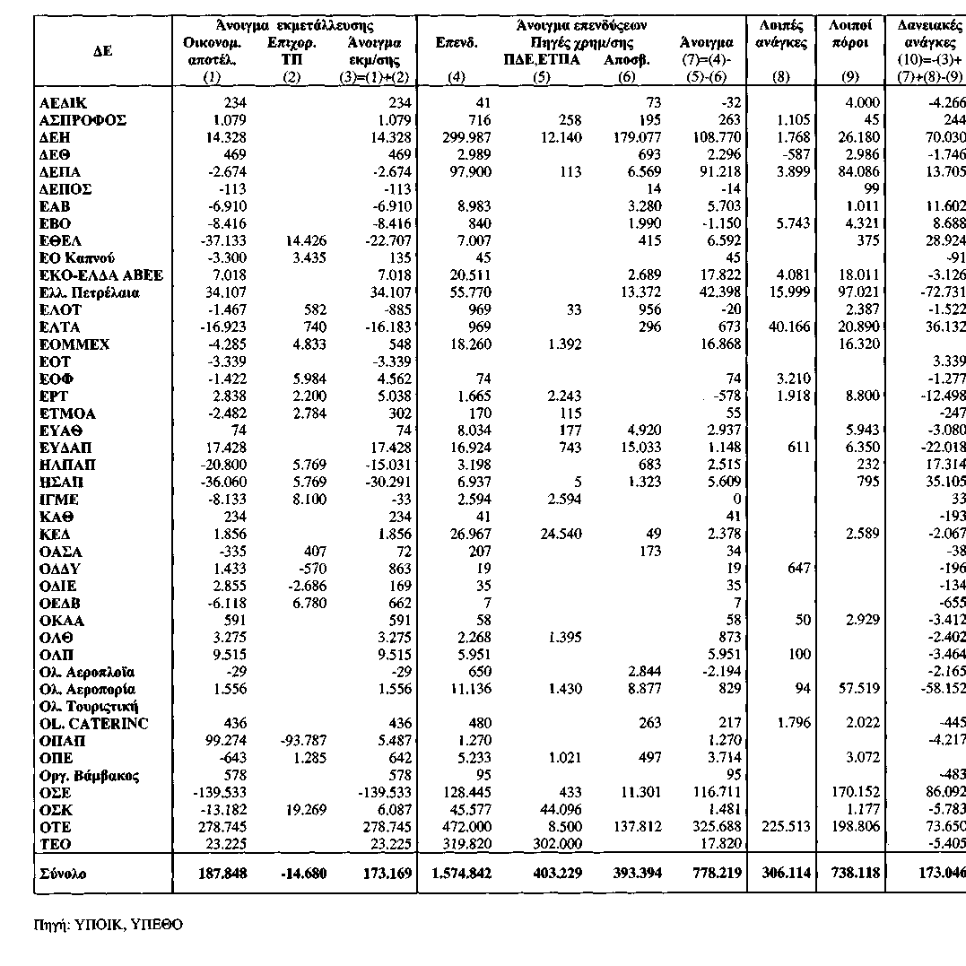
Πίνακας 8.10 Δανειακές ανάγκες και πηγές χρηματοδότησης κατά δημόσια επιχείρηση
εκτιμήσεις 1999 (σε εκατ. δρχ.)
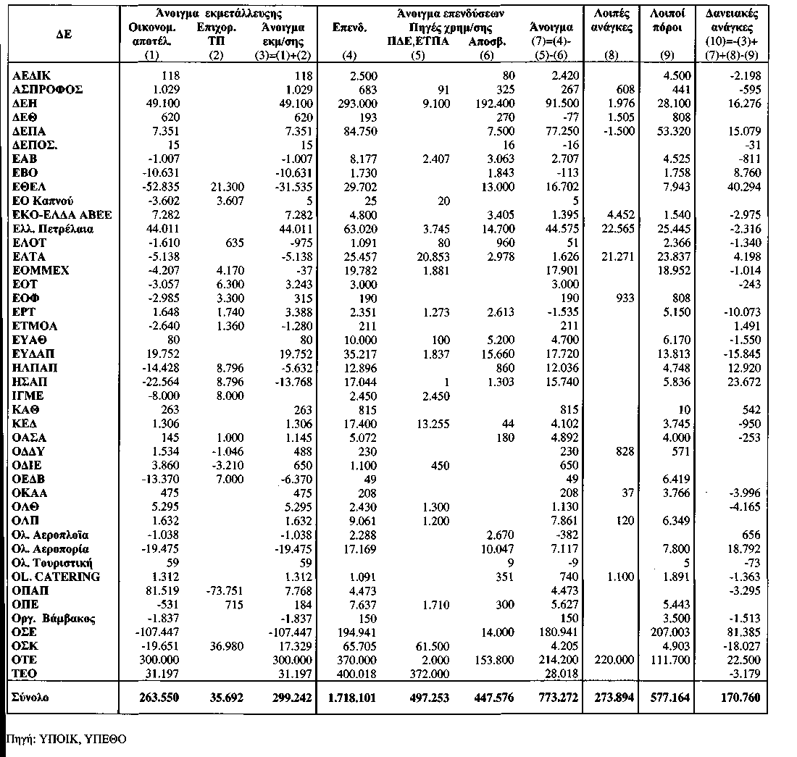
Πίνακας 8.11 Δανειακές ανάγκες και πηγές χρηματοδότησης κατά δημόσια επιχείρηση
στόχοι 2000 (σε εκατ. δρχ.)
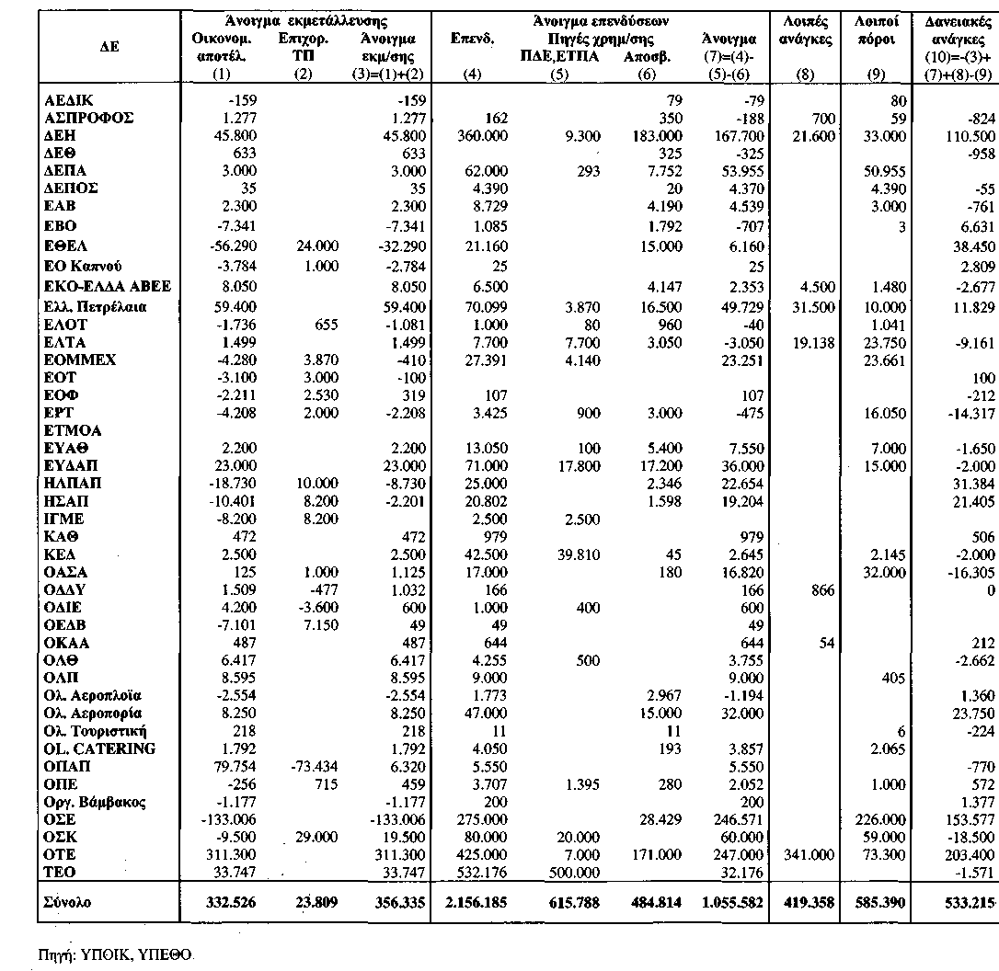

Κεφάλαιο 1 Οικονομικές εξελίξεις
Κεφάλαιο 2 Κρατικός προϋπολογισμός 2000
Κεφάλαιο 3 Διεθνείς δημοσιονομικές τάσεις και εξελίξεις
Κεφάλαιο 4 Έσοδα και φορολογική πολιτική
Κεφάλαιο 5 Δημόσιες δαπάνες και πολιτική δαπανών
Κεφάλαιο 6 Αξιολόγηση δημόσιων δαπανών
Κεφάλαιο 7 Δημόσιο χρέος
Κεφάλαιο 8 Δημόσιες επιχειρήσεις
Κεφάλαιο 9 Οργανισμοί Κοινωνικής Ασφάλισης και Πρόνοιας
Κεφάλαιο 10 Αυτοδιοίκηση Αποκέντρωση

ΚΕΦΑΛΑΙΟ 9
ΟΡΓΑΝΙΣΜΟΙ ΚΟΙΝΩΝΙΚΗΣ ΑΣΦΑΛΙΣΗΣ ΚΑΙ ΠΡΟΝΟΙΑΣ
1. Γενικά
Το ευνοϊκό μακροοικονομικό περιβάλλον βοηθάει στην στήριξη του κοινωνικοασφαλιστικού συστήματος της χώρας, το οποίο, όπως και σε άλλες χώρες της ΕΕ, αντιμετωπίζει τεράστια προβλήματα από την συνεχιζόμενη γήρανση του πληθυσμού.
Στόχος της Ελλάδας είναι η αναδιανομή εισοδημάτων και πλούτου προς την κατεύθυνση μιας πιο δίκαιης και ισόρροπης κοινωνίας. Τα μέτρα που συνέβαλαν κυρίως στο αποτέλεσμα αυτό είναι η διαμόρφωση και η υλοποίηση ενός ολοκληρωμένου σχεδίου ασφαλιστικής μεταρρύθμισης που προσαρμόζεται στα νέα δεδομένα σταδιακά, με κοινωνική δικαιοσύνη και σεβασμό στα δικαιώματα των εργαζομένων. Σημαντική παρέμβαση στον τομέα κοινωνικής ασφάλισης έγινε με την ψήφιση του ν.2676/98 με τον οποίο ρυθμίζονται ασφαλιστικά θέματα όπως:
• η δημιουργία ενιαίου φορέα ασφάλισης των αυτοαπασχολούμενων με τη σύσταση του Οργανισμού Ασφάλισης Ελεύθερων Επαγγελματιών (ΟΑΕΕ) στον οποίο υπάγονται για κύρια ασφάλιση 850.000 ασφαλισμένοι και 220.000 συνταξιούχοι και
• η κατάργηση ή η συγχώνευση 70 περίπου ταμείων επικουρικής ασφάλισης.
Τα μέτρα που έχουν ληφθεί για την οργανωτική και λειτουργική βελτίωση των ασφαλιστικών φορέων, με την περαιτέρω αξιοποίηση των υπαρχόντων χώρων αλλά και τη διεύρυνση της χρηματοδοτικής βάσης των ταμείων, απέδωσαν σε σημαντικό βαθμό και αναμένεται να διευκολύνουν μακροπρόθεσμα τις αναγκαίες διαρθρωτικές αλλαγές οι οποίες θα βελτιώσουν το σύστημα της κοινωνικής ασφάλισης και θα το κάνουν πιο αποδοτικό και λειτουργικό.
2. Ασφαλιστικές μεταρρυθμίσεις
Το πρώτο βήμα για την αλλαγή του ασφαλιστικού χάρτη της χώρας πραγματοποιήθηκε με την ψήφιση του ασφαλιστικού νόμου 2676/99. Από τις διατάξεις του ανωτέρω νόμου δρομολογούνται μεταρρυθμίσεις τόσο στη Γενική Γραμματεία Κοινωνικών Ασφαλίσεων (ΓΓΚΑ), που είναι η εποπτεύουσα αρχή των ασφαλιστικών φορέων, όσο και στους ασφαλιστικούς φορείς.
Με την υλοποίηση των διατάξεων του ανωτέρω νόμου επιδιώκεται εξοικονόμηση πόρων από:
• τη δημιουργία οικονομιών κλίμακας στους ασφαλιστικούς οργανισμούς που συγχωνεύονται,
• τη διενέργεια ελέγχων από τα υπό σύσταση εξουσιοδοτημένα όργανα
• την αποτελεσματικότερη διαχείριση της κινητής και ακίνητης περιουσίας των φορέων αυτών,
• τον αποτελεσματικότερο συντονισμό των ασφαλιστικών οργανισμών τόσο στις μεταξύ τους σχέσεις, όσο και με την εποπτεύουσα αρχή.
Εκτός από τα παραπάνω, προβλέπει επίσης:
• τακτοποίηση καθυστερούμενων οφειλών προς το ΙΚΑ,
• πλήρη ασφαλιστική ενημερότητα για είσπραξη εκκαθαρισμένων απαιτήσεων από το Δημόσιο.
Για την επίτευξη των παραπάνω στόχων και σε κεντρικό επίπεδο συστήνονται στη ΓΓΚΑ:
• ειδική υπηρεσία με την ονομασία «Υπηρεσία Ελέγχου Δαπανών Υγείας Φορέων Κοινωνικής Ασφάλισης (ΥΠΕΔΥΦΚΑ), η οποία υπάγεται απευθείας στον Υπουργό Εργασίας και Κοινωνικών Ασφαλίσεων. Το έργο της ΥΠΕΔΥΦΚΑ είναι:
• η εποπτεία και ο συντονισμός των ενεργειών για τον έλεγχο των δαπανών του συστήματος υγειονομικής περίθαλψης όλων των ασφαλιστικών φορέων και κλάδων ασθένειας αρμοδιότητας ΓΓΚΑ,
• ο σχεδιασμός και η ανάθεση μηχανογραφικών εφαρμογών σε κεντρικό και περιφερειακό επίπεδο, που σκοπό έχουν την παρακολούθηση της κατανάλωσης των υπηρεσιών υγείας,
• ο έλεγχος των υπηρεσιών υγείας που παρέχονται στους ασφαλισμένους όλων των ασφαλιστικών φορέων από φαρμακεία, νοσοκομεία, ιδιωτικές κλινικές και κάθε φορέα παροχής υπηρεσιών πρωτοβάθμιας φροντίδας υγείας.
• Υπηρεσία Επιχειρηματικού Σχεδιασμού και Ανάπτυξης Πληροφορικής, υπαγόμενη απευθείας στον Υπουργό Εργασίας και Κοινωνικών Ασφαλίσεων με αντικείμενο :
• την εισήγηση μέτρων για τη μείωση του διοικητικού κόστους και την καθιέρωση ενιαίων διαδικασιών μεταξύ των φορέων κοινωνικής ασφάλισης,
• τον καθορισμό στόχων και τον προσδιορισμό δεικτών μέτρησης της ποιότητας των σχεδίων δράσης που έχουν υλοποιηθεί,
• τη συγκέντρωση, επεξεργασία και ανάλυση στατιστικών ή άλλων στοιχείων, την εκπόνηση συγκριτικών ή άλλων μελετών και την υποβολή προτάσεων για τα παραπάνω θέματα στον Υπουργό Εργασίας και Κοινωνικών Ασφαλίσεων.
Η παραπάνω υπηρεσία θα συμβάλει στη μετάδοση τεχνογνωσίας σε θέματα εισφοροδιαφυγής και είσπραξης εισφορών.
• Ειδική Επιτροπή Ελέγχου και Εποπτείας της Διαχείρισης της Περιουσίας των ασφαλιστικών φορέων. Αρμοδιότητες της επιτροπής αυτής είναι:
• ο έλεγχος των πάσης φύσεως επενδύσεων που πραγματοποιούν οι ασφαλιστικοί φορείς σε κινητές αξίες, με εξαίρεση αυτές που αφορούν τίτλους του ελληνικού Δημοσίου,
• η διαχείριση ομολόγων τραπεζών και μετοχών εταιρειών που ιδιωτικοποιούνται, καθώς και η παροχή των σχετικών εγκρίσεων.
Σημειώνεται ότι από τις διατάξεις του παραπάνω νόμου επιτρέπεται στους ασφαλιστικούς φορείς να επενδύουν μέχρι ποσοστού 20% του ενεργητικού τους σε ακίνητα, μετοχές και άλλα χρεόγραφα εταιρειών εισηγμένων στο ΧΑΑ κ.λπ. Το ανωτέρω ποσοστό αυξάνεται σε 23% από 1/1/2001.
Επίσης, συστήνεται επιτροπή με αντικείμενο τον καθορισμό κανόνων επενδυτικής συμπεριφοράς και προδιαγραφών σύνταξης μελετών για την αξιοποίηση της ακίνητης περιουσίας των ασφαλιστικών φορέων.
Σε επίπεδο ασφαλιστικών φορέων εκπονούνται προγράμματα εκσυγχρονισμού που εστιάζονται στη βελτίωση των δομών λειτουργίας τους και στην ενοποίηση ομοειδών και μικρών ταμείων.
Ειδικότερα, το πρόγραμμα εκσυγχρονισμού του ΙΚΑ, κινείται σε δύο παράλληλα επίπεδα. Κατ' αρχήν έχει εκπονηθεί μια σειρά επιχειρησιακών σχεδίων άμεσης εφαρμογής για τη βελτίωση των υφιστάμενων διαδικασιών και συστημάτων του οργανισμού, ενώ, παράλληλα, έχει ξεκινήσει η εγκατάσταση του ολοκληρωμένου πληροφοριακού συστήματος, που θα ολοκληρωθεί πριν το τέλος του 2001. Τα επιχειρησιακά σχέδια αποσκοπούν στην αύξηση των εσόδων, τον έλεγχο των δαπανών, τον έλεγχο της περιφερειακής οργάνωσης και την αξιοποίηση του προσωπικού του. Στις κατευθύνσεις αυτές κινούνται και επιμέρους επιχειρησιακά σχέδια με τους ακόλουθους στόχους:
• αύξηση εσόδων και μείωση εισφοροδιαφυγής. Έχει ήδη τεθεί σε εφαρμογή επιχειρησιακό σχέδιο για ένταση των ελέγχων. Στις υπηρεσίες που θα επιτύχουν τους στόχους, θα δοθούν bonus παραγωγικότητας. Οι επιδόσεις των μονάδων θα παρακολουθούνται σε μηνιαία βάση και τα αποτελέσματα θα δημοσιοποιούνται κάθε δίμηνο,
• ρυθμίσεις καθυστερημένων οφειλών,
• επιτάχυνση έκδοσης συντάξεων. Από την 1η Ιουλίου τρέχοντος έτους τέθηκε σε εφαρμογή επιχειρησιακό πρόγραμμα για την αύξηση του ρυθμού απονομής συντάξεων και πληρωμής μέσω τραπεζικών λογαριασμών (σύστημα ΔΙΑΣ). Για τις υπηρεσίες που θα επιτύχουν τους στόχους που έχουν τεθεί προβλέπεται πριμ παραγωγικότητας,
• έλεγχος δαπανών υγείας. Βρίσκεται σε εξέλιξη μια σειρά επιχειρησιακών σχεδίων για τον έλεγχο των δαπανών σε προμήθειες ιατρικού εξοπλισμού, αμοιβές συμβεβλημένων διαγνωστικών κέντρων και ιδιωτικών νοσοκομείων, συνταγογράφηση φαρμάκων κ.ά.,
• διαχείριση αποθεματικών και χαρτοφυλακίου. Το ΙΚΑ βρίσκεται στην τελική φάση διαγωνισμού, που θα οδηγήσει στην επιλογή εταιρείας στην οποία θα ανατεθεί η διαχείριση των αποθεματικών και χαρτοφυλακίου με στόχο τη μεγιστοποίηση των αποδόσεων,
• διαχείριση ακίνητης περιουσίας. Για την καλύτερη αξιοποίηση της ακίνητης περιουσίας επελέγη, μετά από διαγωνισμό, σύμβουλος διαχείρισης,
• περιφερειακή οργάνωση. Θα ορισθούν 12 συντονιστές - περιφερειάρχες για τη βελτίωση του ελέγχου και εποπτείας των 300 διοικητικών υποκαταστημάτων και των 300 μονάδων υγείας του οργανισμού. Παράλληλα, για την καλύτερη οργάνωση των οικονομικών υπηρεσιών θα υπάρξει λογιστική εγκατάσταση και διασύνδεση όλων των μονάδων με το κεντρικό λογιστήριο. Η οργάνωση του λογιστηρίου θα έχει ολοκληρωθεί μέχρι το τέλος του χρόνου και το νέο μηχανογραφικό οικονομικό σύστημα θα λειτουργήσει από 1/1/2000.
Περαιτέρω προβλέπεται η ενοποίηση ομοειδών ασφαλιστικών ταμείων και ταμείων αρωγής δημόσιων υπαλλήλων. Ειδικότερα:
• η δημιουργία ΝΠΔΔ με την επωνυμία Οργανισμός Ασφάλισης Ελευθέρων Επαγγελματιών (ΟΑΕΕ) και τελεί υπό την εποπτεία του Υπουργείου Εργασίας και Κοινωνικών Ασφαλίσεων. Ο οργανισμός περιλαμβάνει
τον κλάδο σύνταξης καν τον κλάδο υγείας. Στην ασφάλιση του ανωτέρω οργανισμού υπάγονται υποχρεωτικά οι ασφαλισμένοι του ΤΕΒΕ, του ΤΣΑ και του ΤΑΕ ταμεία τα οποία συγχωνεύονται στον ανωτέρω φορέα, καθώς και ξενοδόχοι των οποίων η επιχειρηματική δραστηριότητα αρχίζει μετά την έναρξη ισχύος του πιο πάνω νόμου.
• Συγχωνεύονται μικρού μεγέθους ασφαλιστικά ταμεία, καθώς και ταμεία αρωγής δημόσιων υπαλλήλων (ΤΕΑΔΥ).
3. Οικονομικές εξελίξεις
Στον πίνακα 9.1 εμφανίζονται τα έσοδα των ασφαλιστικών οργανισμών για τα έτη 1994 και 1997 έως 1999. Κατά την περίοδο αυτή τα έσοδα των ασφαλιστικών οργανισμών αυξήθηκαν κατά 66,6%, ποσοστό που αντιστοιχεί σε μέση ετήσια αύξηση 13,3%. Η αύξηση των εσόδων των ασφαλιστικών οργανισμών προήλθε κυρίως από:
• την αύξηση των ασφαλισμένων σε όλα τα ασφαλιστικά ταμεία,
• τη μείωση της εισφοροδιαφυγής,
• τη βελτίωση των εισφοροεισπρακτικών μηχανισμών και
• την αύξηση των εισφορών.
Οι συνολικές δαπάνες των ασφαλιστικών οργανισμών αυξήθηκαν κατά 68,8% στη διάρκεια της ίδιας περιόδου, ποσοστό που αντιστοιχεί σε μέση ετήσια αύξηση 13,8% (πίνακας 9.2). Η μεταβολή αυτή οφείλεται τόσο στην αύξηση του ύψους των συντάξεων και του αριθμού των συνταξιούχων όσο και στην αύξηση του κόστους της νοσοκομειακής και φαρμακευτικής περίθαλψης. Από το σύνολο των δαπανών αναλύονται οι παρακάτω τρεις σημαντικότερες κατηγορίες.
Πίνακας 9.1 Έσοδα επιχορηγούμενων ασφαλιστικών οργανισμών
(σε εκατ. δρχ.)
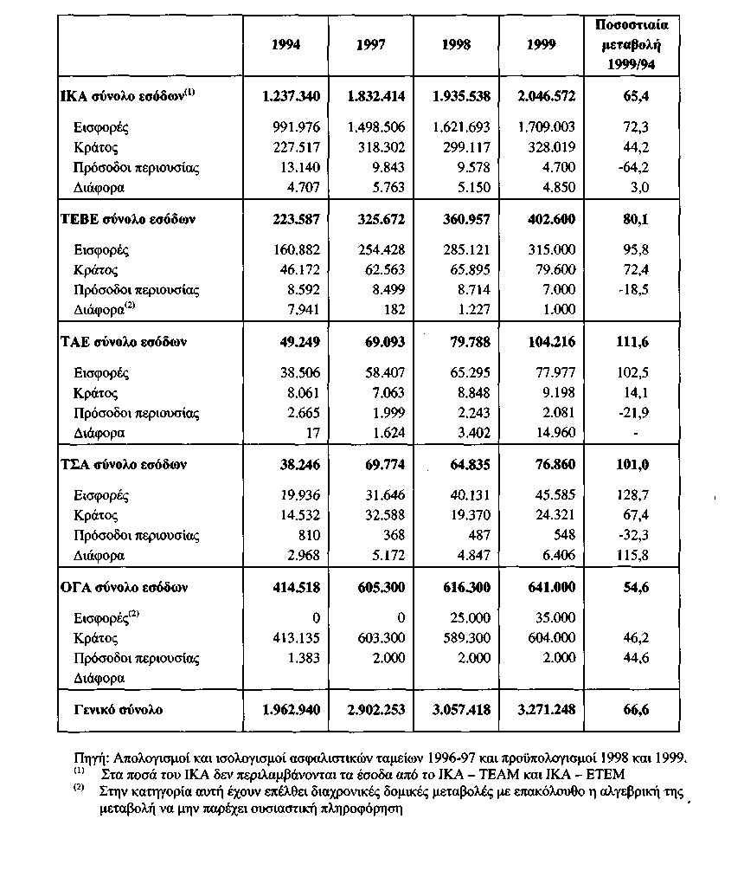
Πίνακας 9. 2 Συνολικές και κατά κατηγορία δαπάνες ασφαλιστικών φορέων
(σε εκατ. δρχ.)
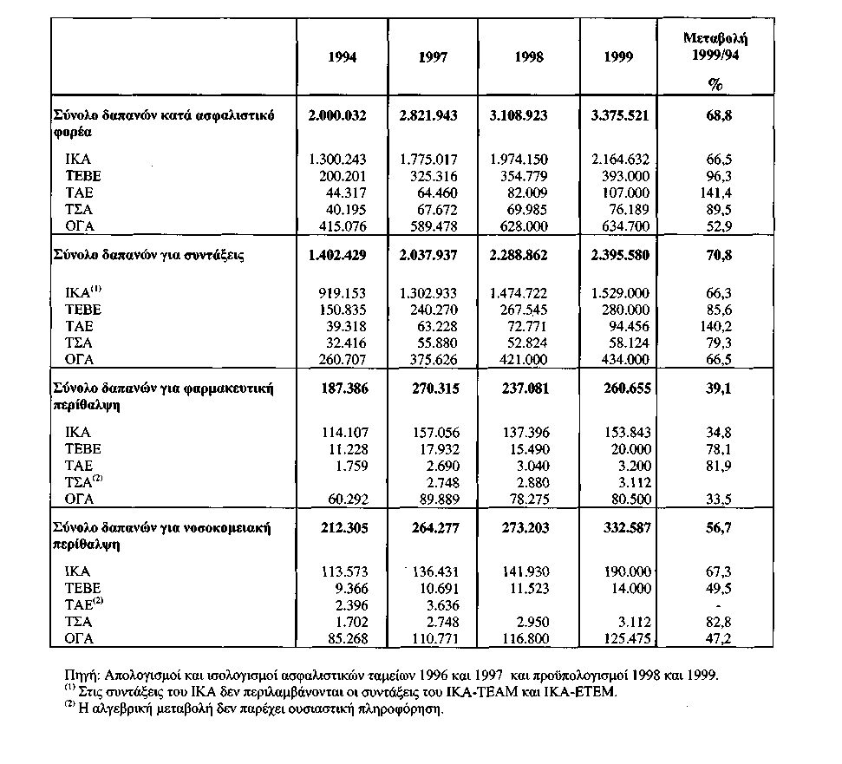
Δαπάνες συντάξεων
Οι δαπάνες αυτές αυξήθηκαν την ίδια περίοδο κατά 68,8%, ποσοστό που αντιστοιχεί σε μέση ετήσια αύξηση 13,8% και οφείλεται κυρίως στην αύξηση του ύψους των συντάξεων και στην αύξηση του αριθμού των συνταξιούχων. Ο λόγος των συνολικών δαπανών για κάθε ασφαλιστικό οργανισμό προς τις δαπάνες για συντάξεις αυξήθηκε υποδηλώνοντας τη μεγαλύτερη ευχέρεια των ταμείων στην καταβολή συντάξεων (πίνακας 9.3).
Επίσης ο λόγος των συνολικών εισφορών προς το σύνολο των συντάξεων αυξήθηκε σημαντικά για κάθε ταμείο από το 1994 έως το 1998 επιτείνοντας περαιτέρω την ικανότητα αυτή. Από την άλλη πλευρά ο λόγος των συνολικών εσόδων προς μεταβιβάσεις από το ΚΠ για κάθε ταμείο αυξήθηκε υποδηλώνοντας τη μειωμένη εξάρτηση τους από αυτόν.

Πίνακας 9.3 Σχέση συνόλου δαπανών προς σύνολο εσόδων και δαπανών συντάξεων, φαρμακευτικής και νοσοκομειακής περίθαλψης
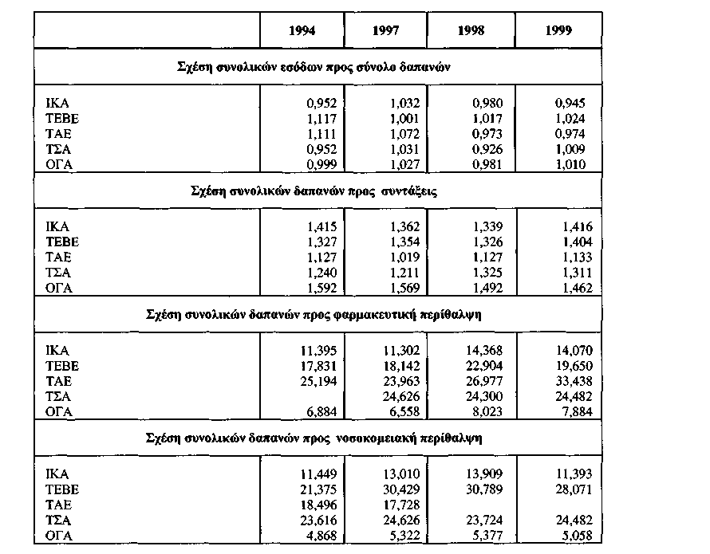

Δαπάνες για φαρμακευτική περίθαλψη
Οι δαπάνες αυτές παρουσίασαν αύξηση την ίδια περίοδο κατά 39,1% ποσοστό που αντιστοιχεί σε μέση ετήσια αύξηση 7,8%. Για το οικονομικό έτος 1998 η δαπάνη αυτή παρουσίασε πτώση κατά 12,3% λόγω των μέτρων που έλαβε η κυβέρνηση (κατάργηση φόρου υπέρ ΕΟΦ κλπ.). Ο δείκτης των συνολικών δαπανών προς τις δαπάνες φαρμακευτικής περίθαλψης για κάθε ένα ασφαλιστικό οργανισμό, παρουσίασε αύξηση υποδηλώνοντας την μικρότερη ποσοστιαία συμμετοχή της δαπάνης αυτής στο σύνολο των δαπανών (πίνακας 9.3)
Δαπάνες για νοσοκομειακή περίθαλψη
Οι δαπάνες για νοσοκομειακή περίθαλψη, όπως φαίνονται στο τέταρτο τμήμα του πίνακα 9,2 σταθεροποιήθηκαν το οικονομικό έτος 1998 σε σχέση με το 1997. Ο επαναπροσδιορισμός όμως του νοσηλίου των κρατικών νοσοκομείων το 1998 θα επιφέρει σημαντική αύξηση της δαπάνης το 1999 κατά 26%. Ο δείκτης των συνολικών δαπανών προς τις δαπάνες νοσοκομειακής περίθαλψης αυξήθηκε σε όλους τους ασφαλιστικούς οργανισμούς εκτός από το ΙΚΑ. Στη περίπτωση του ΙΚΑ η μείωση του δείκτη υποδηλώνει ότι η συμμετοχή της δαπάνης αυτής στο σύνολο των δαπανών του Οργανισμού αυξάνεται, ενώ στη περίπτωση των άλλων ασφαλιστικών φορέων μειώνεται. Η εξέλιξη αυτή οφείλεται στο γεγονός ότι ορισμένοι ασφαλιστικοί οργανισμοί αποδίδουν ένα ποσοστό των εσόδων τους στο ΙΚΑ, το οποίο πληρώνει τις δαπάνες νοσοκομειακής περίθαλψης.
4. Χαρτοφυλάκιο επιχορηγούμενων φορέων από τον κρατικό προϋπολογισμό
Στην ενότητα αυτή αναλύονταν τα χαρτοφυλάκια των φορέων ΙΚΑ, NAT, ΤΣΑ, ΟΓΑ, ΤΕΒΕ, ΤΑΕ, που επιχορηγούνται από τον ΚΠ για τα έτη 1997, 1998 και 1999.
Ο πίνακας 9.4 εμφανίζει τη χρηματιστηριακή αξία των μετοχών των παραπάνω φορέων, ενώ ο πίνακας 9.5 περιλαμβάνει εκτός από τη χρηματιστηριακή αξία των μετοχών και μερίδια αμοιβαίων κεφαλαίων, ομόλογα και έντοκα γραμμάτια ελληνικού Δημοσίου και προμέτοχα.
Από τον πίνακα 9.5 προκύπτει ότι από την συνολική αξία του χαρτοφυλακίου το 1999, τη μεγαλύτερη αύξηση σε σχέση με το 1997 σημείωσε ο ΟΓΑ με ποσοστό 428% και ακολουθούν το ΤΕΒΕ με 403%, το NAT με 402%, ο ΤΣΑ με 233%, το ΙΚΑ με 233% και το ΤΑΕ με 88%. Αν ληφθεί υπόψη μόνο η χρηματιστηριακή αξία του χαρτοφυλακίου των παραπάνω φορέων (πίνακας 9.4), συγκρίνοντας τα έτη 1997-1999, πάλι τη μεγαλύτερη αύξηση παρουσιάζει ο ΟΓΑ με 428% και ακολουθούν το NAT με 402%, το ΤΕΒΕ με 388%, το ΤΑΕ με 324%, ο ΤΣΑ με 233% και το ΙΚΑ με 233%.
Ειδικότερα, η συνολική αξία του χαρτοφυλακίου του ΙΚΑ το 1999 αποτελείται από μετοχές σε ποσοστό 85%, μερίδια αμοιβαίων κεφαλαίων 9%, ομόλογα ελληνικού Δημοσίου 5%, έντοκα ελληνικού Δημοσίου 0,5% και προμέτοχα 0,5%. Το χαρτοφυλάκιο των φορέων των NAT, ΤΣΑ, και ΟΓΑ αποτελείται μόνο από μετοχές, του ΤΕΒΕ από μετοχές και προμέτοχα, ενώ το ΤΑΕ εκτός από μετοχές έχει ομόλογα και έντοκα γραμμάτια ελληνικού Δημοσίου. Στη μετοχική σύνθεση σημαντική θέση κατέχουν οι μετοχές των Τραπεζών και λιγότερο των άλλων κλάδων.
Πίνακας 9.4 Χρηματιστηριακή αξία μετοχών των επιχορηγούμενων φορέων
Πίνακας 9.5 Συνολική αξία χαρτοφυλακίου των επιχορηγούμενων φορέων
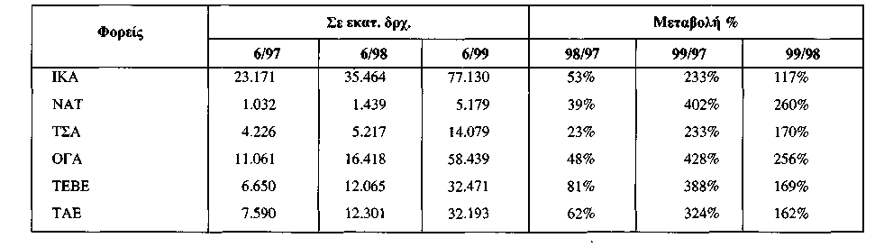
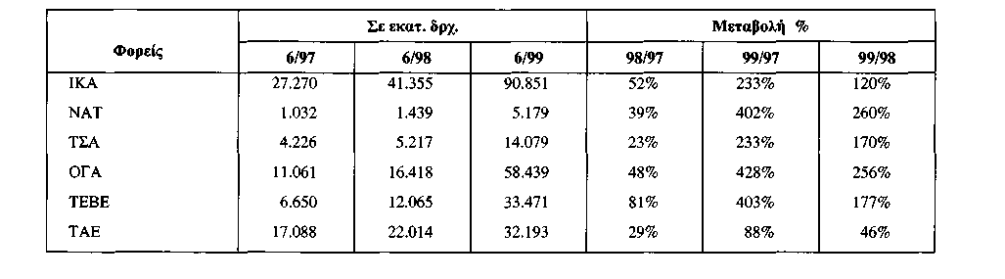
Η σημαντική αύξηση της χρηματιστηριακής αξίας των μετοχών των φορέων οφείλεται κατά μεγάλο ποσοστό στην άνοδο του γενικού δείκτη τιμών του Χρηματιστηρίου Αξιών Αθηνών και στην απόκτηση μετοχών είτε λόγω αγοράς νέων είτε λόγω αυξήσεων των μετοχικών κεφαλαίων.
Συμπεραίνεται επομένως ότι οι παραπάνω φορείς έχουν βελτιώσει σημαντικά τα χαρτοφυλάκια τους, σε σχέση με τα προηγούμενα χρόνια. Το γεγονός αυτό σε συνδυασμό με την βελτίωση της διαχειριστικής αποτελεσματικότητας τους θα επιτρέψει την ελάφρυνση του ΚΠ.
5. Οικονομική δραστηριότητα των Οργανισμών Κοινωνικής Ασφάλισης και Πρόνοιας (ΟΚΑΠ)
Από τα συγκεντρωτικά στοιχεία των προϋπολογισμών των ΟΚΑΠ (ΕΟΠ, ΕΕ, ΙΚΑ, ΟΑΕΔ, ΟΓΑ, ΟΕΚ και ΝΑΤ-ΚΑΑΝ) που παρουσιάζονται στον πίνακα 9.6 προκύπτει ότι τα κυριότερα οικονομικά μεγέθη παρουσιάζουν ικανοποιητική εξέλιξη. Ειδικότερα τα αποτελέσματα του έτους 1999 (προσωρινά στοιχεία) σε σύγκριση με το προηγούμενο έτος δείχνουν αύξηση, πλην όμως αυτή οφείλεται κυρίως στις πρόσφατες εισφορές του ΟΓΑ και του ΙΚΑ.
Σε ικανοποιητικά επίπεδα διατηρούνται οι επενδύσεις που αφορούν κυρίως επενδύσεις του ΟΕΚ, του ΟΑΕΔ και του ΙΚΑ, οι οποίες παρουσιάζουν συνεχή αύξηση. Το ύψος των επενδύσεων από 108,0 δισ. δρχ. που ήταν το 1998 θα ανέλθει σε 156,6 δισ. δρχ. το 1999.
Οι επιχορηγήσεις γενικά παρουσιάζουν αυξητική τάση. Οι κρατικές επιχορηγήσεις αυξάνουν αλλά με επιβραδυντικό ρυθμό.
Ο δημοσιονομικός δανεισμός το 1999 εκτιμάται ότι θα ανέλθει σε 63,1 δισ. δρχ. ποσοστό 0,17% του ΑΕΠ, ενώ ο ακαθάριστος δανεισμός για την ίδια περίοδο προβλέπεται να διαμορφωθεί σε 154,1 δισ. δρχ., ποσοστό 0,40% του ΑΕΠ, έναντι 0,17% του 1998.
Στον πίνακα 9.7 φαίνονται οι επενδύσεις των ΟΚΑΠ οι οποίες παρουσιάζουν σημαντική αύξηση το 1999.
Για το έτος 2000 τα έσοδα των ΟΚΑΠ εκτιμάται ότι θα διαμορφωθούν στο 9,3% έναντι ονομαστικής αύξησης του ΑΕΠ 6,4%, γεγονός που δηλώνει ότι θα καταβληθεί προσπάθεια προκειμένου να μειωθούν τα οργανικά ελλείμματα των ασφαλιστικών οργανισμών. Η πρόβλεψη αυτή στηρίζεται κυρίως στην εφαρμογή της νομοθεσίας κατά της εισφοροδιαφυγής και του ανασχεδιασμού του ασφαλιστικού συστήματος.
Το έλλειμμα για το 2000 εκτιμάται ότι θα διαμορφωθεί σε υψηλότερα επίπεδα έναντι του 1999, λόγω της οριακής αύξησης της απασχόλησης και των ανελαστικών δαπανών οι οποίες αυξάνονται λόγω των συντάξεων και των παροχών υγείας και πρόνοιας. Ως ποσοστό του ΑΕΠ ο καθαρός δανεισμός προβλέπεται σε 0,12% ενώ το 1999 εκτιμάται ότι θα διαμορφωθεί στο 0,19%.
Στο σύνολο της το ύψος της χρηματοδότησης των ΟΚΑΠ εκτιμάται ότι θα διαμορφωθεί στα 1.201,5 δισ. δρχ. από τα οποία τα 1.059,0 δισ. δρχ. αποτελούν επιχορηγήσεις του ΚΠ και της ΕΕ.
Πίνακας 9. 6 Δανειακές ανάγκες οργανισμών κοινωνικής ασφάλισης και πρόνοιας*
(σε δισ. δρχ.)
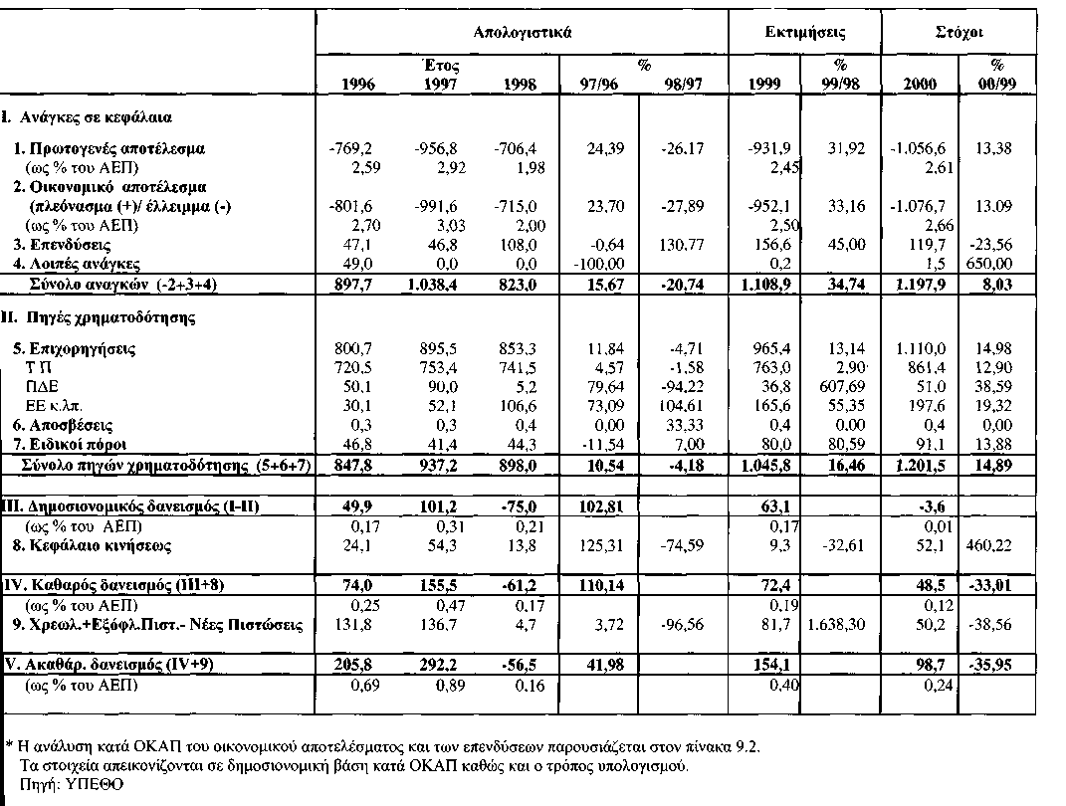
Πίνακας 9.7 Οικονομικό αποτέλεσμα και επενδύσεις ανά ΟΚΑΠ
(σε εκατ. δρχ.)
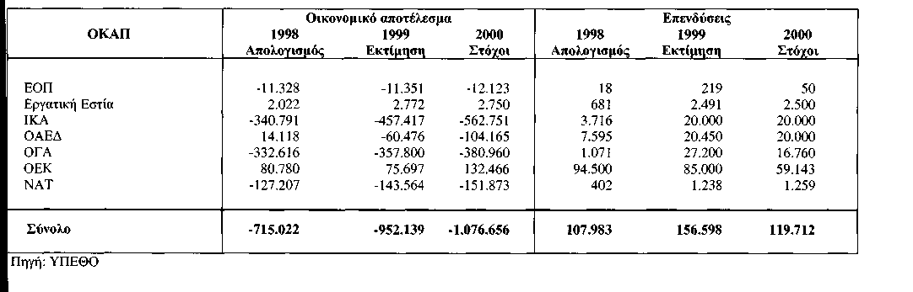

Κεφάλαιο 1 Οικονομικές εξελίξεις
Κεφάλαιο 2 Κρατικός προϋπολογισμός 2000
Κεφάλαιο 3 Διεθνείς δημοσιονομικές τάσεις και εξελίξεις
Κεφάλαιο 4 Έσοδα και φορολογική πολιτική
Κεφάλαιο 5 Δημόσιες δαπάνες και πολιτική δαπανών
Κεφάλαιο 6 Αξιολόγηση δημόσιων δαπανών
Κεφάλαιο 7 Δημόσιο χρέος
Κεφάλαιο 8 Δημόσιες επιχειρήσεις
Κεφάλαιο 9 Οργανισμοί Κοινωνικής Ασφάλισης και Πρόνοιας
Κεφάλαιο 10 Αυτοδιοίκηση Αποκέντρωση

ΚΕΦΑΛΑΙΟ 10
ΑΥΤΟΔΙΟΙΚΗΣΗ ΑΠΟΚΕΝΤΡΩΣΗ
1. Διοικητική αποκέντρωση
Το άρθρο 102 του Συντάγματος ορίζει ότι η διοίκηση των τοπικών υποθέσεων του κράτους ανήκει στους ΟΤΑ.
Ο θεσμός της τοπικής αυτοδιοίκησης αποτελεί το δεύτερο σκέλος διοικητικής οργάνωσης του κράτους, μετά την κεντρική διοίκηση.
Η δημιουργία της τοπικής αυτοδιοίκησης είχε ως σκοπό να απελευθερώσει την κεντρική διοίκηση από τον ασφυκτικό κλοιό της συγκεντρωτικής και γραφειοκρατικής κεντρικής εξουσίας.
Την πρώτη βαθμίδα τοπικής αυτοδιοίκησης αποτελούν οι δήμοι και οι κοινότητες. Με τις διατάξεις των ν. 2218/94 και 2240/94 καθιερώθηκε σε επίπεδο νομού η δεύτερη βαθμίδα τοπικής αυτοδιοίκησης την οποία αποτελούν οι Νομαρχιακές Αυτοδιοικήσεις (ΝΑ). Τέλος, με το ν. 2503/97 συγκροτήθηκαν οι Περιφέρειες ως βασικό επίπεδο της πραγματικά αποκεντρωμένης δημόσιας διοίκησης.
2. Οργανισμοί α' βαθμού τοπικής αυτοδιοίκησης
Για να μπορέσει η πρωτοβάθμια τοπική αυτοδιοίκηση να ανταποκριθεί στο νέο της ρόλο, έπρεπε να συγκροτηθεί σε οργανισμούς ισχυρούς και ικανούς που να μπορούν να παρέχουν μεγάλο φάσμα υπηρεσιών και ιδίως να διασφαλίζουν την ισότητα παρεχόμενων υπηρεσιών μεταξύ των κατοίκων των μεγάλων αστικών κέντρων. Ο ν. 2539/97, με το πρόγραμμα « Ι. ΚΑΠΟΔΙΣΤΡΙΑΣ», συμπληρώνει και ολοκληρώνει την αναβάθμιση συνολικά της τοπικής αυτοδιοίκησης.
Πρόγραμμα «Ι. Καποδίστριας»
Το πρόγραμμα αυτό, που σχεδιάστηκε σε εφαρμογή των διατάξεων του ν. 2539/97, έχει ήδη αρχίσει να υλοποιείται από τις αρχές του 1999 και έχει ως στόχο την τεχνική και οικονομική υποστήριξη των νέων δήμων σε δύο τομείς ταυτόχρονα:
• στον τομέα της οργανωτικής συγκρότησης και βελτίωσης της εσωτερικής τους λειτουργίας και
• στον τομέα της βελτίωσης των υποδομών τους ώστε με την ολοκλήρωση του προγράμματος να έχουν αποκτήσει όλοι οι δήμοι της χώρας ένα ελάχιστο επίπεδο διοικητικής και κοινωνικής υποδομής.
Στον πρώτο τομέα έχουν ολοκληρωθεί οι διαδικασίες που αφορούν τους οργανισμούς εσωτερικής υπηρεσίας, καθώς και το πρόγραμμα κατάρτισης των νέων επιστημόνων που θα στελεχώσουν βασικές υπηρεσίες των νέων δήμων. Επίσης, έχει ολοκληρωθεί το γενικό λογιστικό σχέδιο των ΟΤΑ που θα εφαρμοσθεί στους μεγαλύτερους από αυτούς από 1/1/2000. Παράλληλα, βρίσκονται σε εξέλιξη και αναμένεται να έχουν ολοκληρωθεί μέχρι το τέλος του έτους τα παρακάτω προγράμματα:
• της μηχανοργάνωσης όλων των δήμων της χώρας. Το πρόγραμμα αυτό βρίσκεται στη φάση της προκήρυξης και αναμένεται η ολοκλήρωση του πολύ σύντομα,
• της κατάρτισης του μόνιμου προσωπικού των νέων ΟΤΑ,
• της παρακολούθησης των οικονομικών των δήμων και
• της αξιολόγησης της ποιότητας των παρεχόμενων υπηρεσιών από τους ΟΤΑ.
Στο δεύτερο τομέα έχουν ολοκληρωθεί και εκτελεσθεί τα προγράμματα που αφορούν:
• στην ενίσχυση του μηχανολογικού εξοπλισμού των νέων δήμων. Το πρόγραμμα αυτό ανήλθε σε 36,5 δισ. δρχ. και περιελάμβανε την προμήθεια και διανομή στους νέους δήμους 1.500 περίπου μηχανημάτων έργων και μεταφορικών μέσων. Η διανομή τους έγινε με απολύτως διαφανή και αντικειμενικά κριτήρια.
• στην άμεση στέγαση των νέων δήμων που για οποιοδήποτε λόγο είχαν τέτοιου είδους προβλήματα.
Σε φάση ολοκλήρωσης βρίσκονται τα προγράμματα:
• της φύλαξης των σχολικών κτιρίων που παρουσιάζουν υψηλή επικινδυνότητα. Πρόκειται για πρόγραμμα που χρηματοδοτείται από κοινού από τον ΟΑΕΔ και το ΕΠΤΑ και περιλαμβάνει τη φύλαξη σε πρώτη φάση 1.000 σχολείων σε όλη την επικράτεια. Την υλοποίηση του προγράμματος αυτού συνολικού ύψους 24 δισ. δρχ. αναλαμβάνουν οι δήμοι.
• του σχολικού τροχονόμου ύψους 1,5 δισ. δρχ. που περιλαμβάνει τον εξοπλισμό και την επιμόρφωση πολιτών που επιθυμούν να συμβάλουν εθελοντικά, σε συνεργασία με την τροχαία, στην ασφαλή πρόσβαση και αποχώρηση των μαθητών στα σχολικά κτίρια.
Πόροι των ΟΤΑ α' βαθμού
• Κεντρικοί Αυτοτελείς Πόροι (ΚΑΠ)
Έχουν εκδοθεί διάφοροι νόμοι οι οποίοι προβλέπουν τους πόρους της τοπικής αυτοδιοίκησης. Ο κυριότερος εξ αυτών είναι ο ν. 1828/89 και 2503/97 με τους οποίους παρέχεται η δυνατότητα χρηματοδότησης των ΟΤΑ από τους ΚΑΠ, το ύψος των οποίων ορίζεται ρητά και δεν επηρεάζεται κάθε φορά από τη βούληση της κεντρικής διοίκησης. Οι ΚΑΠ των ΟΤΑ προέρχονται από τα παρακάτω έσοδα:
* 3% των φόρων μεταβίβασης ακινήτων,
* 50% των τελών κυκλοφορίας αυτοκινήτων,
* 20% των καθαρών εσόδων του φόρου εισοδήματος φυσικών και νομικών προσώπων (τα 2/3 εγγράφονται στον τακτικό προϋπολογισμό και το 1/3 στο ΠΔΕ),
* 15% από 1/1/99 και 20% από 1/1/2000 του φόρου που εισπράττεται από τους τόκους καταθέσεων.
Η κατανομή των ΚΑΠ γίνεται με κριτήρια που καθορίζονται με κοινή απόφαση των Υπουργών Εσωτερικών, Δημόσιας Διοίκησης και Αποκέντρωσης και Οικονομικών, ύστερα από πρόταση της ΚΕΔΚΕ. Το κυριότερο κριτήριο που ισχύει μέχρι σήμερα για την κατανομή των ΚΑΠ είναι το πληθυσμιακό. Πέραν όμως αυτού καθιερώθηκαν με νόμο, επιπλέον κριτήρια, όπως το μήκος και η βατότητα του οδικού δικτύου, το μήκος των δικτύων ύδρευσης και αποχέτευσης, ο ορεινός, πεδινός ή νησιώτικος χαρακτήρας των ΟΤΑ, όπως και οι κλιματολογικές συνθήκες.
Με την καθιέρωση των ανωτέρω κριτηρίων, γίνεται προσπάθεια κατανομής των πόρων υπέρ της τοπικής αυτοδιοίκησης, με στόχο την οικονομική ενίσχυση των οικονομικά αδύνατων ΟΤΑ.
Ενισχύσεις - επιχορηγήσεις ΟΤΑ
Πέραν των ΚΑΠ, οι ΟΤΑ α' βαθμού ενισχύονται με κονδύλια που εγγράφονται κατ' έτος στον προϋπολογισμό του Υπουργείου Εσωτερικών, Δημόσιας Διοίκησης και Αποκέντρωσης, τα οποία προορίζονται, κυρίως, για τους δήμους που δημιουργήθηκαν από συνένωση, για την αναπλήρωση των καταργηθέντων τελών των Οργανισμών Ύδρευσης και Αποχέτευσης (ΔΕΥΑ) και για τους ΟΤΑ που εκτελούν αναπτυξιακά προγράμματα.

Πίνακας 10.1 Πόροι οργανισμών τοπικής αυτοδιοίκησης α' βαθμού
από τον τακτικό προϋπολογισμό
(σε εκατ. δρχ.)
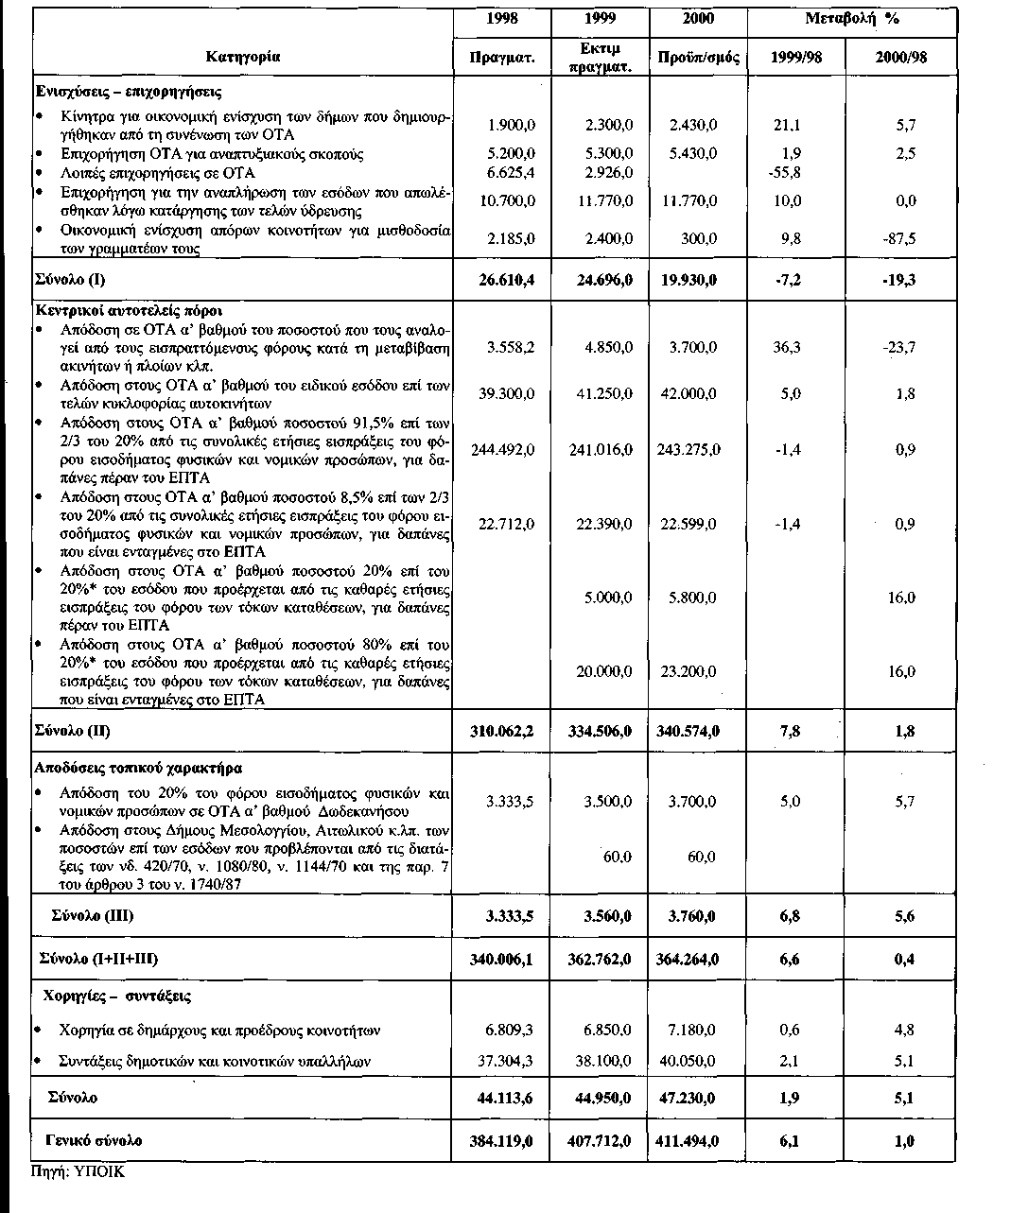

• Ίδια έσοδα ΟΤΑ
Οι ΟΤΑ έχουν τη δυνατότητα να επιβάλουν διάφορα τέλη και φόρους, σε τοπικό επίπεδο, τα οποία βεβαιώνονται και εισπράττονται με δική τους πρωτοβουλία και ευθύνη και προορίζονται για την εκτέλεση έργων ή την παροχή υπηρεσιών, τα οποία βελτιώνουν την ποιότητα της ζωής των κατοίκων της περιοχής τους. Τα έσοδα αυτά που προέρχονται από την τοπική φορολογία έχουν φθάσει σε σημαντικό ύψος τον τελευταίο καιρό, οπότε οι ΟΤΑ δεν βασίζονται μόνο στα έσοδα του ΚΠ, αλλά και στη συμμετοχή της τοπικής κοινωνίας, στην οποία, άλλωστε, καταλήγει η ωφελιμότητα των έργων και των παρεχόμενων υπηρεσιών.
• Ειδικό Πρόγραμμα Τοπικής Αυτοδιοίκησης (ΕΠΤΑ)
Για την ολοκλήρωση των υποδομών και την υποστήριξη της οργάνωσης και λειτουργίας των νέων ΟΤΑ, καθώς και για την πραγματοποίηση των αναγκαίων δημόσιων επενδύσεων τοπικής ανάπτυξης προβλέπεται από τις διατάξεις του ν.2539/97 η κατάρτιση προγράμματος αναπτυξιακού χαρακτήρα (ΕΠΤΑ) με πενταετή χρονική διάρκεια που μπορεί να παραταθεί σε επτά χρόνια με απόφαση του Υπουργικού Συμβουλίου.
Πόροι του προγράμματος είναι τα έσοδα από τους ΚΑΠ σε ποσοστό 8,5% από το αναλογούν ποσό του φόρου εισοδήματος και σε ποσοστό 80% από το αναλογούν ποσό του φόρου των τόκων καταθέσεων, τα έσοδα των ειδικών λογαριασμών που τηρούν τα διάφορα Υπουργεία, οι πόροι εθνικών και περιφερειακών κοινοτικών προγραμμάτων και πρωτοβουλιών που διαχειρίζονται τα Υπουργεία και οι Περιφέρειες και αφορούν έργα δήμων και κοινοτήτων και τέλος οι πόροι του προγράμματος δημόσιων επενδύσεων με τους οποίους χρηματοδοτούνται έργα δήμων και κοινοτήτων.
Το συνολικό ύψος των πόρων του προγράμματος αυτού αναμένεται να φθάσει τα 1,3 τρις. δρχ. και θα κατανεμηθεί σε όλους τους δήμους της χώρας με διαφανή και πλήρως αδιάβλητα και ελέγξιμα κριτήρια. Από 1-1-1998 σύμφωνα με τις διατάξεις του ν.2539/97 δεν επιτρέπεται πλέον η χρηματοδότηση δήμων και κοινοτήτων με υπουργικές αποφάσεις.
Οικονομικά στοιχεία
Οι πιστώσεις που θα διατεθούν από τον ΤΠ στους ΟΤΑ ανέρχονται σε δρχ. 411,5 δισ., παρουσιάζοντας αύξηση έναντι των πιστώσεων του 1999 κατά 1,0% (πίνακας 10.1)
Στον πίνακα αυτό εμφανίζονται οι ενισχύσεις -επιχορηγήσεις των ΟΤΑ οι οποίες παρουσιάζουν μείωση για το έτος 2000 κατά 19,3%. Η μείωση αυτή είναι πλασματική και οφείλεται στην έκτακτη επιχορήγηση ποσού δραχμών 1,5 δισ. που δόθηκε κατά το 1999 στους δήμους Αθηναίων, Πειραιώς και Θεσσαλονίκης, προκειμένου να αντιμετωπίσουν τις πάσης φύσεως δαπάνες που προέκυψαν από τη μεταφορά των αρμοδιοτήτων των αντίστοιχων ληξιαρχείων στην δική τους εποπτεία και αρμοδιότητα, επίσης στο ποσό των δραχμών 1,4 δισ. περίπου που μεταφέρθηκε από το Υπουργείο Υγείας Πρόνοιας για επιχορήγηση ορισμένων δήμων προκειμένου να υλοποιήσουν το πρόγραμμα «Βοήθεια στο σπίτι», και τέλος στη μείωση της επιχορήγησης για την οικονομική ενίσχυση των άπορων κοινοτήτων, δεδομένου ότι προωθείται τροπολογία για τη ρύθμιση όλων των παλαιών οφειλών των ανωτέρω κοινοτήτων προς το Ταμείο Παρακαταθηκών και Δανείων.
Επίσης, εμφανίζονται οι πιστώσεις που αποδίδονται στους ΟΤΑ και προέρχονται από τους ΚΑΠ. Για το έτος 2000 παρουσιάζουν αύξηση έναντι του 1999 κατά 1,8%, η οποία οφείλεται στην αύξηση των αποδιδόμενων πόρων.
Ακόμη, εμφανίζονται οι αποδόσεις τοπικού χαρακτήρα οι οποίες για το έτος 2000 είναι αυξημένες κατά 5,6%.
Τέλος, εμφανίζονται οι πιστώσεις που εγγράφονται στον προϋπολογισμό του Υπουργείου Οικονομικών για χορηγία σε δημάρχους και προέδρους κοινοτήτων, καθώς και για συντάξεις δημοτικών-κοινοτικών υπαλλήλων, οι οποίες είναι αυξημένες για το έτος 2000, έναντι του τρέχοντος έτους κατά 5,1%.
Πέραν των ανωτέρω, οι ΟΤΑ α' βαθμού ενισχύονται για την εκτέλεση έργων τοπικής σημασίας από το ΠΔΕ, με πιστώσεις που αναλογούν στο 1/3 του 20% των εσόδων του φόρου εισοδήματος των φυσικών και νομικών προσώπων (τα σχετικά κονδύλια εμφανίζονται στον πίνακα 10.4)
Οι ανωτέρω αποδόσεις εσόδων στους ΟΤΑ α' βαθμού θα ενισχυθούν με επιπλέον ποσά που θα προκύψουν από τις τελικές εκκαθαρίσεις των ετών 1998, 1999 (βλέπε σχετική ανάλυση στο κεφάλαιο 5 παράγραφο 2.2).
Παρακολούθηση και έλεγχος των οικονομικών των ΟΤΑ.
Από το έτος 2000 τα Υπουργεία Εσωτερικών, Δημόσιας Διοίκησης και Αποκέντρωσης και Οικονομικών, προτίθενται να εισάγουν ορισμένες σημαντικές αλλαγές στον τρόπο τήρησης και παρακολούθησης των οικονομικών των ΟΤΑ με στόχο:
• τον εκσυγχρονισμό της οικονομικής διαχείρισης των δήμων,
• την ενίσχυση της διαφάνειας και του ελέγχου από τους πολίτες,
• τη διευκόλυνση του ουσιαστικού ελέγχου νομιμότητας από τα αρμόδια όργανα της πολιτείας και
• την εξασφάλιση έγκαιρης πληροφόρησης στα όργανα της πολιτείας που είναι αρμόδια για την άσκηση των κατάλληλων πολιτικών σε τοπικό και περιφερειακό επίπεδο, καθώς και για την έγκαιρη πρόληψη οικονομικών παρατυπιών που κατά καιρούς εμφανίζονται σε ορισμένους δήμους.
Οι σημαντικότερες αλλαγές που θα εισαχθούν από το νέο έτος στην οικονομική διαχείριση των δήμων είναι:
• η δημιουργία ταμιακής υπηρεσίας σε όλους τους δήμους και κοινότητες με πληθυσμό άνω των 10.000 κατοίκων,
• η δημοσίευση των απολογισμών και των προϋπολογισμών τους,
• η τήρηση των λογιστικών καταστάσεων με το διπλογραφικό σύστημα που θα εφαρμόσουν υποχρεωτικά όλοι οι δήμοι με πληθυσμό άνω των 5.000 κατοίκων, καθώς και αυτοί που έχουν τακτικά έσοδα άνω των 500 εκατ. δρχ.,
• η δημιουργία στο Υπουργείο Εσωτερικών, Δημ. Διοίκησης και Αποκέντρωσης βάσης δεδομένων για την εξέλιξη της οικονομικής κατάστασης των ΟΤΑ σε ετήσια βάση και
• ο σχεδιασμός τακτικών και έκτακτων διαχειριστικών ελέγχων σε όλους τους ΟΤΑ της χώρας.
3. Οργανισμοί β' βαθμού τοπικής αυτοδιοίκησης
Ο θεσμός της νομαρχιακής αυτοδιοίκησης συστήθηκε με το ν 2218/94 στην οποία μεταβιβάστηκαν απευθείας νέες δραστηριότητες με το ν.2503/97. Η περιφέρεια κάθε ΝΑ συμπίπτει με την περιφέρεια του νομού και έχει έδρα την πρωτεύουσα του, με ορισμένες εξαιρέσεις.
Η θεσμοθέτηση των νομαρχιακών αυτοδιοικήσεων αποτελεί μια νέα μορφή οργάνωσης του κράτους, δημιουργεί σύγχρονο πλαίσιο αποκεντρωμένης λειτουργίας, αλλάζει ριζικά τις καθιερωμένες πρακτικές άσκησης πολιτικής στο επίπεδο του νομού, αντικαθιστά την κρατική διοίκηση στο νομό, με τον εκλεγμένο από το λαό νομάρχη και τα αιρετά νομαρχιακά συμβούλια και αντικαθιστά επίσης τις κρατικές αποκεντρωμένες υπηρεσίες από τις υπηρεσίες της νομαρχιακής αυτοδιοίκησης.
Η κατοχύρωση της διοικητικής αυτοτέλειας των νομαρχιακών αυτοδιοικήσεων που επιτελέστηκε από τους παραπάνω νόμους θα παρέμενε αδύναμη εάν δεν κατοχυρωνόταν και η οικονομική αυτοτέλεια αυτών, δηλαδή η δυνατότητα της νομαρχιακής αυτοδιοίκησης να διαχειρίζεται συγκεκριμένους και δικούς της πόρους με δικό της προϋπολογισμό. Όμως, αυτό θεσμοθετήθηκε με το ν. 2672/98, ο οποίος εξασφάλισε σε μεγάλο βαθμό την οικονομική αυτοτέλεια των ΝΑ και απαγκίστρωσε το θεσμό από την πλήρη εξάρτηση της κεντρικής διοίκησης.
Πόροι νομαρχιακών αυτοδιοικήσεων
Οι προβλεπόμενοι πόροι της νομαρχιακής αυτοδιοίκησης προέρχονται από ίδια έσοδα (φόροι, τέλη, δικαιώματα κ.λπ.), από κρατική επιχορήγηση για την άσκηση των κρατικών αρμοδιοτήτων και τους ΚΑΠ.
Πέραν των ανωτέρω τακτικών εσόδων, έχουμε και τα έκτακτα έσοδα των ΝΑ που προέρχονται κυρίως από τέλη για χρήση έργων, από δάνεια, δωρεές, κληροδοσίες, επιχορηγήσεις φορέων του δημόσιου τομέα και χρηματοδοτήσεις της ΕΕ ή άλλων διεθνών οργανισμών.
• Κεντρικοί Αυτοτελείς Πόροι
Οι ΚΑΠ είναι σημαντική πηγή εσόδων για τις ΝΑ και υπολογίζονται ως ποσοστό συμμετοχής της ΝΑ στα έσοδα του ΚΠ και αποδίδονται σ' αυτές, κατά ποσοστό, ως ακολούθως:
• 15% επί των τελών κυκλοφορίας,
• 10% επί του φόρου μεταβίβασης οικοδομών, οικοπέδων και αγροκτημάτων,
• 4,5% επί των τελών ταξινόμησης στα επιβατικά αυτοκίνητα, φορτηγά και λεωφορεία IX και ΔΧ που κυκλοφορούν για πρώτη φορά,
• 2% επί του ΦΠΑ,
• 100% επί των τελών διενέργειας τεχνικών ελέγχων οχημάτων.
Με τους πόρους αυτούς καλύπτονται, κατά προτεραιότητα, οι δαπάνες χορήγησης βοηθημάτων υγειονομικής περίθαλψης, επιδομάτων κοινωνικής πρόνοιας, οι πάσης φύσεως λειτουργικές δαπάνες, καθώς επίσης και οι δαπάνες για επενδύσεις της ΝΑ που χρηματοδοτούνται αποκλειστικά από εθνικούς πόρους.
Η κατανομή των ΚΑΠ στις ΝΑ γίνεται με κριτήρια που καθορίζονται με σχετική κοινή υπουργική απόφαση των Υπουργών Εσωτερικών, Δημόσιας Διοίκησης και Αποκέντρωσης και Οικονομικών, ύστερα από πρόταση της ένωσης νομαρχιακών αυτοδιοικήσεων Ελλάδος.
Προβλέπεται επίσης με διάταξη νόμου (2672/98) η δημιουργία ειδικού αποθεματικού κεφαλαίου της νομαρχιακής αυτοδιοίκησης με σκοπό τη χρηματοδότηση των ΝΑ στις περιόδους που θα υπάρξει υστέρηση εσόδων, την αντιμετώπιση εκτάκτων και επειγουσών δαπανών και την ενίσχυση των επενδύσεων. Σκοπός του μέτρου αυτού είναι να μην εξαρτάται η χρηματοδότηση των ΝΑ από την πορεία των εσόδων στις περιπτώσεις που δεν εξελίσσονται με σταθερό ρυθμό ετησίως.
• Επιχορηγήσεις
Ανεξάρτητα από τα έσοδα που διατίθενται στις ΝΑ από τους κεντρικούς αυτοτελείς πόρους προβλέπονται και επιχορηγήσεις από τον κρατικό προϋπολογισμό οι οποίες καλύπτουν τις δαπάνες που διατίθενται για:
• την υγειονομική περίθαλψη και λοιπά έξοδα ασφαλισμένων του Δημοσίου, για όσο χρόνο οι δαπάνες αυτές βαρύνουν τον προϋπολογισμό της ΝΑ, καθώς και κάθε αύξηση που προκαλείται από απόφαση της κεντρικής διοίκησης,
• τη μισθοδοσία του προσωπικού των ΝΑ και την τυχόν αύξηση που θα προκληθεί από αποφάσεις της κεντρικής διοίκησης,
• την κάλυψη μέρους των λειτουργικών δαπανών των νοσηλευτικών ιδρυμάτων,
• τη μισθοδοσία του προσωπικού και μέρος των δαπανών λειτουργίας των ιδρυμάτων πρόνοιας,
• τη μεταφορά μαθητών δημόσιων σχολείων πρωτοβάθμιας και δευτεροβάθμιας εκπαίδευσης,
• την αποζημίωση επιμισθίων εκπαιδευτικών,
• τη λειτουργία σχολών εκπαίδευσης διδακτικού προσωπικού και
• τις επενδύσεις ΝΑ για εκτέλεση συγχρηματοδοτούμενων έργων

Πίνακας 10.2 Πόροι νομαρχιακών αυτοδιοικήσεων από τον τακτικό προϋπολογισμό
(σε εκατ. δρχ.)
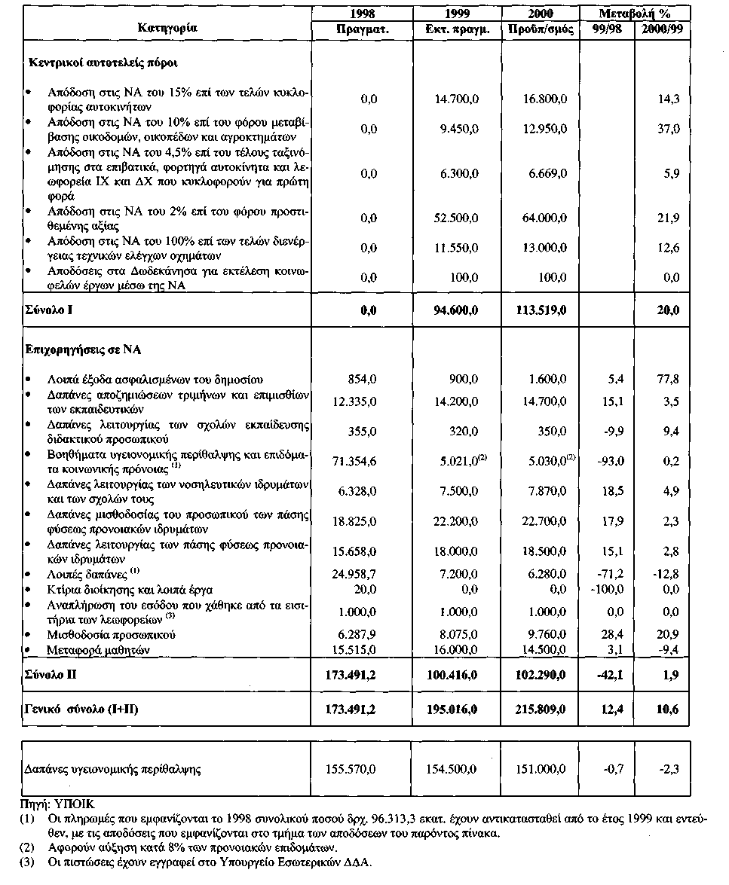
Οικονομικά στοιχεία 2000
Οι πιστώσεις που γράφτηκαν στον ΤΠ για τις ΝΑ ανέρχονται σε 215,8 δισ. δρχ. παρουσιάζοντας αύξηση έναντι του 1999 κατά 10,6% (πίνακας 10.2).
Ο πίνακας αυτός εμφανίζει τις πιστώσεις που προέρχονται από τους ΚΑΠ, οι οποίες για το έτος 2000 παρουσιάζουν αύξηση έναντι του 1999 κατά 20% οφειλόμενη στην αύξηση των αποδιδόμενων πόρων.
Επίσης, εμφανίζονται, οι πιστώσεις για επιχορηγήσεις από τον κρατικό προϋπολογισμό προς τις ΝΑ, οι οποίες προορίζονται να αντιμετωπίσουν τις δαπάνες που δεν καλύπτονται από τους ΚΑΠ. Τα σχετικά κονδύλια είναι αυξημένα για το 2000 κατά 1,9%.
Πέραν των προαναφερθέντων, προβλέπεται ποσό δραχμών 151,0 δισ. το οποίο αφορά επιχορήγηση των ΝΑ για δαπάνες υγειονομικής περίθαλψης ασφαλισμένων του δημοσίου.
Τέλος οι αποδόσεις στις ΝΑ θα ενισχυθούν με το ποσό της διαφοράς που θα προκύψει από την τελική εκκαθάριση του έτους 1999 (βλέπε σχετική ανάλυση κεφ. 5 παράγραφο 2.2).
4. Γενικές Γραμματείες Περιφερειών
Τα τελευταία χρόνια ήταν κοινή διαπίστωση ότι η διοικητική διάρθρωση και λειτουργία της χώρας δεν ανταποκρινόταν πλέον στις σύγχρονες αντιλήψεις.
Η συνειδητοποίηση του εν λόγω προβλήματος εκδηλώθηκε στη δεκαετία του 1980 και επέφερε την αναζήτηση μιας νέας οργανωτικής δομής και την αναπροσαρμογή των λειτουργιών στα νέα δεδομένα.
Οι ν. 1622/86 και 2218/94 αποτελούν σταθμούς στο δύσκολο εγχείρημα της αναδιάρθρωσης του κράτους. Η δημιουργία των περιφερειών ως επιπέδων σχεδιασμού και ανάπτυξης, η καθιέρωση της δευτεροβάθμιας αυτοδιοίκησης στο επίπεδο του νομού και η ενίσχυση της πρωτοβάθμιας αυτοδιοίκησης αποτελούν τα πρώτα
βήματα αμφισβήτησης του συγκεντρωτικού πρότυπου οργάνωσης που συνόδευε το ελληνικό κράτος από την ίδρυση του.
Το νομοθέτημα, όμως, που άλλαξε ριζικά την έννοια της τοπικής αυτοδιοίκησης και ενίσχυσε το ρόλο της περιφέρειας είναι ο ν. 2503/97. Με το νόμο αυτό οικοδομήθηκαν οι προϋποθέσεις για περαιτέρω αποσυγκέντρωση στο επίπεδο της περιφέρειας. Η περιφέρεια εννοείται πλέον ως ενιαία αποκεντρωμένη μονάδα διοίκησης του κράτους που αναλαμβάνει το σχεδιασμό, τον προγραμματισμό, το συντονισμό και την εφαρμογή των πολιτικών για την αναπτυξιακή πορεία του χώρου ευθύνης της.
Επίσης, ο εν λόγω νόμος καθόρισε το εύρος των αρμοδιοτήτων που ανήκουν στο Γενικό Γραμματέα της περιφέρειας και τις αρμοδιότητες που ασκούν οι υπηρεσίες που βρίσκονται στη χωρική έκταση της, συμπεριλαμβανομένων και των υπηρεσιών της περιφέρειας στο νομό ή νομαρχία. Ο Γενικός Γραμματέας της περιφέρειας είναι εκπρόσωπος της κυβέρνησης.
Πόροι περιφερειών
Οι περιφέρειες δεν έχουν ίδια έσοδα και οι δαπάνες για τη λειτουργία αυτών καλύπτονται εξ ολοκλήρου από τον ΚΠ, τόσο για τη μισθοδοσία του προσωπικού τους, όσο και για τις πάσης φύσεως λειτουργικές τους ανάγκες.
Όπως προβλέπει και το άρθρο 4 του παραπάνω νόμου οι πιστώσεις για την άσκηση των αρμοδιοτήτων των Γενικών Γραμματέων των περιφερειών, συμπεριλαμβανομένων και των αποδοχών και λοιπών απολαβών του προσωπικού, εγγράφονται σε ξεχωριστό τμήμα (τόμο) του ΚΠ κατά περιφέρεια, νομό ή νομαρχία και ειδικό φορέα δραστηριότητας.
Οικονομικά στοιχεία περιφερειακών υπηρεσιών έτους 2000
Οι πιστώσεις που γράφτηκαν για τις περιφερειακές υπηρεσίες εμφανίζονται στον πίνακα 10.3.
Στον πίνακα αυτό εμφανίζονται τα κονδύλια που έχουν προορισμό να καλύψουν δαπάνες λειτουργίας των υπηρεσιών των Γενικών Γραμματειών των περιφερειών. Η μείωση που παρουσιάζουν έναντι του 1999 είναι πλασματική και οφείλεται στο ότι το απαιτούμενο ποσό δρχ. 108 εκατ. για εφημερίες και πρόσθετες παροχές του προσωπικού των νοσηλευτικών ιδρυμάτων γράφτηκε στον προϋπολογισμό του Υπουργείου Υγείας-Πρόνοιας και θα μεταφερθεί στις περιφέρειες ύστερα από την υπογραφή των ΚΥΑ για τον καθορισμό κατά νοσοκομείο των εφημερίων και πρόσθετων παροχών. Ομοίως, το ποσό των δραχμών 3,6 δισ. περίπου που προορίζεται για δαπάνες δασών και δασαρχείων γράφτηκε στον προϋπολογισμό του Υπουργείου Γεωργίας και θα μεταφερθεί κατά τη διάρκεια του έτους στις περιφέρειες.
Επίσης, περιλαμβάνονται οι πιστώσεις για επιχορηγήσεις στις ΝΑ, οι οποίες αποσκοπούν να καλύψουν δαπάνες που σύμφωνα με το ν. 2672/98 δεν καλύπτονται από τους ΚΑΠ και είναι αυξημένες έναντι του 1999 κατά 1,9%.
Ακόμη, εμφανίζονται οι πιστώσεις που θα καλύψουν ανάγκες των περιφερειακών υπηρεσιών του Υπουργείου Οικονομικών. Ο ρυθμός αύξησης αυτών είναι αρνητικός και οφείλεται στο γεγονός ότι ορισμένες πιστώσεις που προορίζονται για τις ΔΟΥ και τα τελωνεία γράφονται στον προϋπολογισμό του Υπουργείου Οικονομικών και κατά την εκτέλεση του μεταφέρονται στις περιφερειακές υπηρεσίες, για την πληρωμή
Πίνακας 10.3 Προϋπολογισμός γενικών γραμματειών περιφέρειας
και ανεξάρτητων περιφερειακών υπηρεσιών κατά φορέα
(σε εκατ. δρχ.)
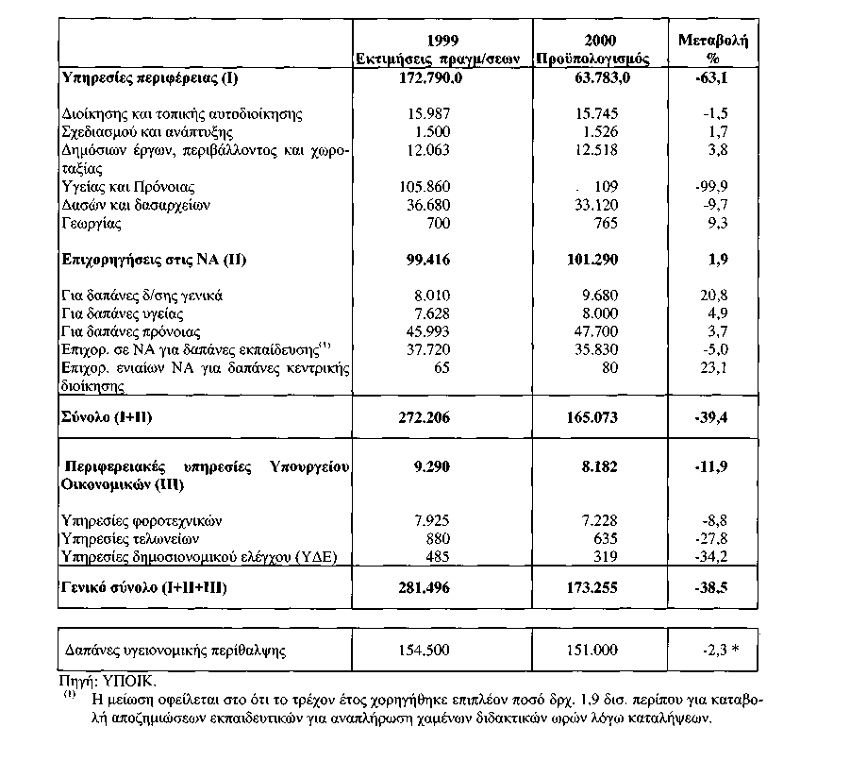
δαπανών που έχουν σχέση με την εφαρμογή του προγράμματος TAXIS, μηχανοργάνωσης των τελωνείων κ.λπ..
Η χρηματοδότηση των έργων της περιφέρειας από το ΠΔΕ θα γίνει με την έκδοση Συλλογικών Αποφάσεων Έργων κάθε περιφέρειας (ΣΑΕΠ) από το Υπουργείο Εθνικής Οικονομίας.
Οι πιστώσεις που έχουν γραφτεί στον προϋπολογισμό του 2000 για τη χρηματοδότηση έργων της περιφέρειας από το ΠΔΕ ανέρχονται συνολικά σε 314,5 δισ. δρχ. και αυξάνονται έναντι του 1999 κατά 7%. Αναλυτικά τα έργα κατά ΣΑΤΑ και ΣΑΝΑ εμφανίζονται στον πίνακα 10.4. Στον ίδιο πίνακα εμφανίζονται και τα κονδύλια που γράφονται στο ΠΔΕ και αφορούν επενδυτικά έργα των ΟΤΑ τα οποία προέρχονται από το 1/3 του 20% του φόρου εισοδήματος φυσικών και νομικών προσώπων.
Περιφερειακά Ταμεία Ανάπτυξης (ΠΤΑ)
Σημαντικό εργαλείο για την εκπλήρωση του σκοπού των περιφερειακών διοικήσεων είναι τα ΠΤΑ τα οποία είναι ΝΠΙΔ και συστάθηκαν με το ν. 2218/94, όπως αυτός τροποποιήθηκε. Εποπτεύονται από τον Υπουργό Εσωτερικών, Δημόσιας Διοίκησης και Αποκέντρωσης και προεδρεύονται από το Γ. Γραμματέα της περιφέρειας.
Σκοποί και αρμοδιότητες των ΠΤΑ είναι η διαχείριση των πιστώσεων του ΠΔΕ, καθώς και των χρηματοδοτήσεων που προέρχονται από διάφορα κοινοτικά προγράμματα και πρωτοβουλίες και αφορούν δράσεις περιφερειακού, νομαρχιακού ή τοπικού χαρακτήρα, όπως:
• η τεχνική υποστήριξη της περιφέρειας, η εκπόνηση μελετών, ερευνών κ.λπ.,
• η επιβολή, βεβαίωση και είσπραξη τελών, δικαιωμάτων και εισφορών υπέρ του ταμείου μετά από έγκριση του περιφερειακού συμβουλίου και
• η συμμετοχή σε προγράμματα της ΕΕ
Για τον καλύτερο έλεγχο και τη διασφάλιση της διαφάνειας στην οικονομική τους διαχείριση, τα ΠΤΑ υποχρεούνται να τηρούν βιβλία Γ' κατηγορίας του κώδικα βιβλίων και στοιχείων, να εφαρμόζουν το γενικό λογιστικό σχέδιο που αφορά το δημόσιο λογιστικό και να δημοσιεύουν ισολογισμό. Τέλος, υπόκεινται σε τακτικό και έκτακτο έλεγχο.
Πίνακας 10.4 Χρηματοδοτήσεις έργων περιφέρειας από το ΠΔΕ
(σε εκατ. δρχ.)
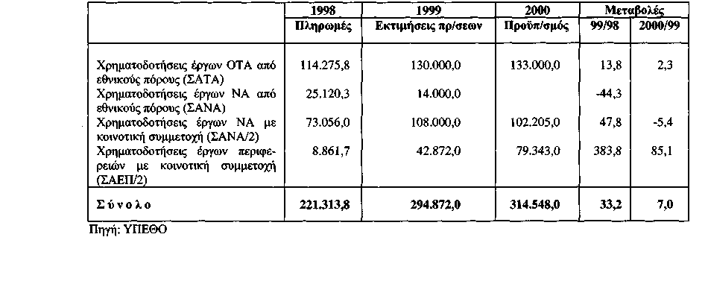

ΠΑΡΑΡΤΗΜΑΤΑ
Παράρτημα 1. Φορείς και Οργανισμοί του Δημοσίου που συγχωνεύθηκαν
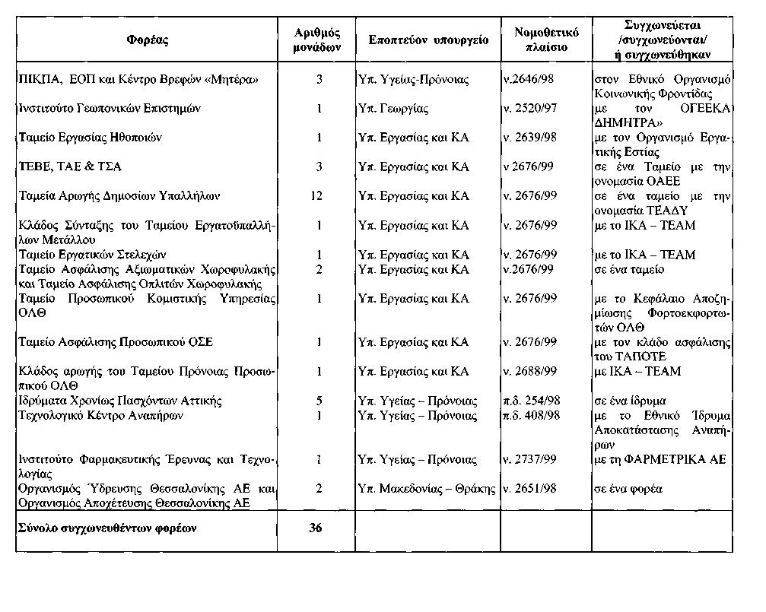
Παράρτημα 2. Φορείς και οργανισμοί του Δημοσίου
που μεταφέρονται οι αρμοδιότητες τους
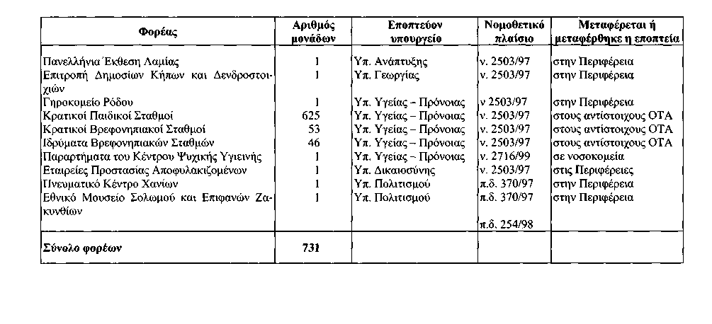
Παράρτημα 3. Φορείς και οργανισμοί του Δημοσίου που άλλαξαν νομική μορφή
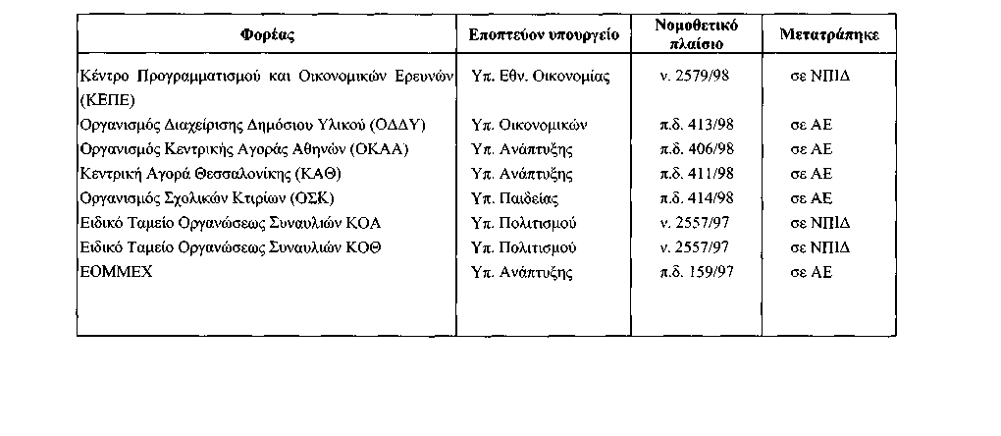
Παράρτημα 4. Φορείς και οργανισμοί του Δημοσίου που καταργήθηκε η κρατική επιχορήγηση τους
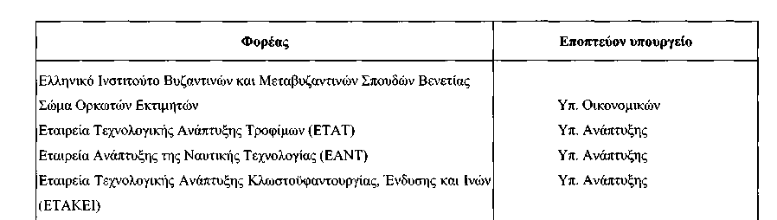

Παράρτημα 5. Προτάσεις υπουργείων για σύσταση νέων φορέων
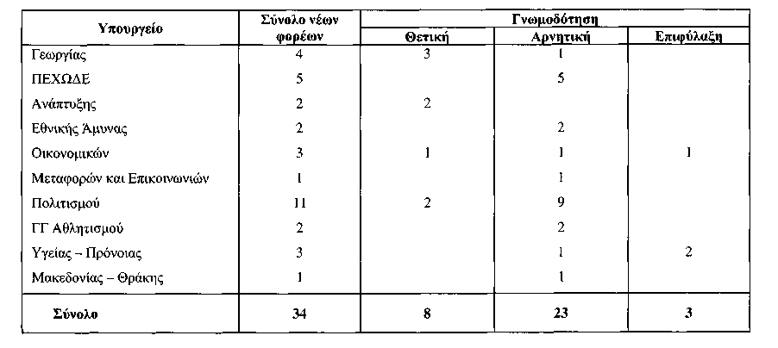

Συντομογραφίες
ΑΕ Ανώνυμη Εταιρεία
ΑΕΔΙΚ Ανώνυμη Εταιρεία Διώρυγας Κορίνθου
ΑΕΙ Ανώτατα Εκπαιδευτικά Ιδρύματα
ΑΕΠ Ακαθάριστο Εγχώριο Προϊόν
ΑΜΕΑ Άτομα με Ειδικές Ανάγκες
ΑΝΥ Ανάληψη Νέων Υποχρεώσεων
ΑΤΕ Αγροτική Τράπεζα της Ελλάδος
ΓΓΑ Γενική Γραμματεία Αθλητισμού
ΓΓΕΤ Γενική Γραμματεία Έρευνας Τεχνολογίας
ΓΔΤΚ Γενικός Δείκτης Τιμών Καταναλωτή
ΓΚΠ Γενικός Κρατικός Προϋπολογισμός
ΓΛΚ Γενικό Λογιστήριο του Κράτους
ΓΧΚ Γενικό Χημείο του Κράτους
ΔΕΗ Δημόσια Επιχείρηση Ηλεκτρισμού
ΔΕΘ Διεθνής Έκθεση Θεσσαλονίκης
ΔΕΚΟ Δημόσιες Επιχειρήσεις και Οργανισμοί
ΔΕΠ Δημόσια Επιχείρηση Πετρελαίου
ΔΕΠΟΣ Δημόσια Επιχείρηση Πολεοδόμησης, Οικισμού, Στέγασης
ΔΕΥΑ Δημοτική Επιχείρηση Ύδρευσης Αποχέτευσης
ΔΕΦΑ Δημόσια Επιχείρηση Φυσικού Αερίου
ΔΕΠΑ Δημόσια Επιχείρηση Αερίου
ΔΕΠΑΝΟΜ Δημόσια Επιχείρηση Ανέγερσης Νοσηλευτικών Μονάδων
ΔΟΥ Δημόσια Οικονομική Υπηρεσία
ΔΤΚ Δείκτης Τιμών Καταναλωτή
ΔΤΧ Δείκτης Τιμών Χονδρικής
ΕΑΒ Ελληνική Αεροπορική Βιομηχανία
ΕΑΠΤΑ Ειδικό Αναπτυξιακό Πρόγραμμα Τοπικής Αυτοδιοίκησης
ΕΒΟ Ελληνική Βιομηχανία Όπλων
ΕΓΔΤ Έντοκα Γραμμάτια Δημόσιου Τομέα
ΕΓΙΤ Έντοκα Γραμμάτια Ιδιωτικού Τομέα
ΕΓΤΠΕ Ευρωπαϊκό Γεωργικό Ταμείο Προσανατολισμού - Εγγυήσεων
ΕΕ Ευρωπαϊκή Ένωση
ΕΕΣ Ελληνικός Ερυθρός Σταυρός
ΕΘΕΛ Εταιρεία Θερμικών Λεωφορείων
ΕΙΑΑ Εθνικό Ίδρυμα Αποκατάστασης Αναπήρων
ΕΙΥΑΠΟΕ Εθνικό Ίδρυμα Υποδοχής και Αποκατάστασης Παλιννοστούντων Ομογενών
Ελλήνων
ΕΙΝ Εθνικό Ίδρυμα Νεότητας
ΕΙΠΚ Εθνικό Ίδρυμα Προστασίας Κωφαλάλων
ΕΚΑΒ Εθνικό Κέντρο Άμεσης Βοήθειας
ΕΚΑΣ Επίδομα Κοινωνικής Αλληλεγγύης Συνταξιούχων
ΕΚΑΧ Ένωση Κρατών Άνθρακος και Χάλυβος
ΕΚΑΧ Ευρωπαϊκή Κοινότητα Άνθρακα - Χάλυβα
ΕΚΕΦΕ Εθνικό Κέντρο Έρευνας Φυσικών Επιστημών
ΕΚΟ Ελληνικά Καύσιμα Ορυκτέλαια
ΕΚΤ Ευρωπαϊκό Κοινωνικό Ταμείο
ΕΚΤΕ Εθνική Κτηματική Τράπεζα Ελλάδος
ΕΛΕΓΕΠ Ειδικός Λογαριασμός Εγγυήσεων Γεωργικών Προϊόντων
ΕΟΚ Εθνικός Οργανισμός Μικρομεσαίων Μεταποιητικών Επιχειρήσεων και
Χειροτεχνίας
ΕΟΠ Εθνικός Οργανισμός Πρόνοιας ΕΟΤ : Ελληνικός Οργανισμός Τουρισμού ΕΟΦ : Εθνικός Οργανισμός Φαρμάκου
ΕΠΕΑΕΚ : Επιχειρησιακό Πρόγραμμα Εκπαίδευσης και Αρχικής Επαγγελματικής
Κατάρτισης
ΕΠΤΑ : Ειδικό Πρόγραμμα Τοπικής Αυτοδιοίκησης
ΕΠΥ : Εθελοντές Πενταετούς Υποχρέωσης
ΕΡΤ : Ελληνική Ραδιοφωνία Τηλεόραση
ΕΣΛ : Ευρωπαϊκό Σύστημα Λογαριασμών
ΕΣΥ : Εθνικό Σύστημα Υγείας
ΕΣΥΕ : Εθνική Στατιστική Υπηρεσία Ελλάδας
ΕΣΥΛ : Εθνικό Συμβούλιο Λογιστικής
ΕΣΥΠ : Εθνικό Συμβούλιο Παιδείας
ΕΤΒΑ : Εθνική Τράπεζα Βιομηχανικής Ανάπτυξης
ΕΤΕ : Ευρωπαϊκή Τράπεζα Επενδύσεων
: Εθνική Τράπεζα Ελλάδος
ΕΤΕΡΠΣ : Ειδικό Ταμείο Εφαρμογής Ρυθμιστικών και Πολεοδομικών Σχεδίων
ΕΤΜΟΑ : Ειδικό Ταμείο Μονίμων Οδοστρωμάτων Αθηνών
ΕΤΠΑ : Ευρωπαϊκό Ταμείο Περιφερειακής Ανάπτυξης
ΕΥΠ : Εθνική Υπηρεσία Πληροφοριών
ΕΥΤΕ : Ειδική Υπηρεσία Τελωνειακών Ελέγχων
ΕΥΔΑΠ : Εταιρεία Ύδρευσης Αποχέτευσης
ΕΦΚ : Ειδικός Φόρος Κατανάλωσης
ΕΦΤΕ : Ειδικός Φόρος Τραπεζικών Εργασιών
ΕΛΑΣ : Ελληνική Αστυνομία
ΕΛΓΑ : Ελληνικές Γεωργικές Ασφαλίσεις
ΕΛΔΑ : Ελληνικά Διυλιστήρια Ασπροπύργου
ΕΛΚΕΠΑ : Ελληνικό Κέντρο Παραγωγικότητας
ΕΛΟΤ : Ελληνικός Οργανισμός Τυποποίησης
ΕΛΤΑ : Ελληνικά Ταχυδρομεία
ΕΣΔΔΑ : Εσωτερικών, Δημόσιας Διοίκησης και Αποκέντρωσης
ΗΛΠΑΠ : Ηλεκτρικά Λεωφορεία Περιοχής Αθήνας - Πειραιά
ΗΣΑΠ : Ηλεκτρικοί Σιδηρόδρομοι Αθήνας - Πειραιά
ΙΓΜΕ : Ίδρυμα Γεωλογικών και Μεταλλευτικών Ερευνών
ΙΚΑ : Ίδρυμα Κοινωνικών Ασφαλίσεων
ΙΚΥ : Ίδρυμα Κρατικών Υποτροφιών
ΙΟΒΕ : Ινστιτούτο Οικονομικών και Βιομηχανικών Ερευνών
ΚΑΕ : Καταστήματα Αφορολογήτων Ειδών
ΚΑΠ : Κοινή Αγροτική Πολιτική
: Κεντρικοί Αυτοτελείς Πόροι
ΚΒΣ : Κώδικας Βιβλίων Στοιχείων
ΚΕΔ : Κτηματική Εταιρεία του Δημοσίου
ΚΕΔΚΕ : Κεντρική Ένωση Δήμων και Κοινοτήτων Ελλάδος
ΚΘΒΕ : Κρατικό Θέατρο Βορείου Ελλάδος
ΚΠ : Κρατικός Προϋπολογισμός
ΚΠΣ : Κοινοτικό Πλαίσιο Στήριξης
: Κρατικοί Παιδικοί Σταθμοί
ΚΤΓΚ & Δ : Κεντρικό Ταμείο Γεωργίας Κτηνοτροφίας και Δασών
ΚΤΕΟ : Κέντρο Τεχνικού Ελέγχου Οχημάτων
ΚΕΘΕΑ : Κέντρο Θεραπείας Εξαρτημένων Ατόμων
ΚΕΜΕΔΙ : Κέντρο Μετάφρασης και Διερμηνείας
ΚΕΠΕ : Κέντρο Προγραμματισμού και Ερευνών
ΚΕΠΥΟ : Κέντρο Πληροφορικής Υπουργείου Οικονομικών
ΛΣ : Λιμενικό Σώμα
ΜΑΤΥ : Μονάδα Ανάλυσης και Τεχνικής Υποστήριξης
ΜΕΑ : Μόνιμη Ελληνική Αντιπροσωπεία
ΜΕΔ : Μη Επαναλαμβανόμενες Δαπάνες
ΜΜΕ : Μέσα Μαζικής Ενημέρωσης
ΜΟΠ Μεσογειακά Ολοκληρωμένα Προγράμματα
ΜΣΙ Μηχανισμός Συναλλαγματικών Ισοτιμιών
ΜΤΠΥ Μετοχικό Ταμείο Πολιτικών Υπαλλήλων
Μ3 Δείκτης Προσφοράς Χρήματος
Μ4 Δείκτης Ρευστότητας
ΝΑ Νομαρχιακή Αυτοδιοίκηση
ΝΑΤ Ναυτικό Απομαχικό Ταμείο
ΝΕΕ Νέοι Ελεύθεροι Επαγγελματίες
ΝΕΛΕ Νομαρχιακές Επιτροπές Λαϊκής Επιμόρφωσης
ΝΙΜΤΣ Νοσηλευτικό Ίδρυμα Μετοχικού Ταμείου Στρατού
ΝΘΕ Νέες Θέσεις Εργασίας
ΝΠΔΔ Νομικό Πρόσωπο Δημοσίου Δικαίου
ΝΠΙΔ Νομικό Πρόσωπο Ιδιωτικού Δικαίου
ΝΣΚ Νομικό Συμβούλιο του Κράτους
ΟΑ Ολυμπιακή Αεροπορία
Ολυμπιακοί Αγώνες
ΟΑΕΔ Οργανισμός Απασχόλησης Εργατικού Δυναμικού
ΟΑΘ Οργανισμός Αποχέτευσης Θεσσαλονίκης
ΟΑΣΑ Οργανισμός Αστικών Συγκοινωνιών Αθηνών
ΟΑΣΘ Οργανισμός Αστικών Συγκοινωνιών Θεσσαλονίκης
ΟΓΑ Οργανισμός Γεωργικών Ασφαλίσεων
ΟΔΔΥ Οργανισμός Διαχείρισης Δημόσιου Υλικού
ΟΔΙΕ Οργανισμός Διεξαγωγής Ιπποδρομιών Ελλάδος
ΟΕΔΒ Οργανισμός Έκδοσης Διδακτικών Βιβλίων
ΟΕΕ Οικονομικό Επιμελητήριο Ελλάδος
ΟΕΚ Οργανισμός Εργατικής Κατοικίας
ΟΗΕ Οργανισμός Ηνωμένων Εθνών
ΟΚΑ Οργανισμοί Κοινωνικής Ασφάλισης
ΟΚΑΠ Οργανισμοί Κοινωνικής Ασφάλισης και Πρόνοιας
ΟΚΕ Οικονομική και Κοινωνική Επιτροπή
ΟΚΑΝΑ Οργανισμός Κατά των Ναρκωτικών
ΟΛΘ Οργανισμός Λιμένος Θεσσαλονίκης
ΟΛΠ Οργανισμός Λιμένος Πειραιώς
ΟΝΕ Οικονομική Νομισματική Ένωση
ΟΟΣΑ Οργανισμός Οικονομικής Συνεργασίας και Ανάπτυξης
ΟΠΑΠ Οργανισμός Προγνωστικών Αγώνων Ποδοσφαίρου
ΟΠΕ Οργανισμός Προώθησης Εξαγωγών
ΟΠΣ Ολοκληρωμένα Πληροφοριακά Συστήματα
ΟΣΕ Οργανισμός Σιδηροδρόμων Ελλάδας
ΟΣΚ Οργανισμός Σχολικών Κτιρίων
ΟΤΑ Οργανισμοί Τοπικής Αυτοδιοίκησης
ΟΥΘ Οργανισμός Ύδρευσης Θεσσαλονίκης
ΟΤΕ Οργανισμός Τηλεπικοινωνιών Ελλάδος
ΠΔ Προεδρικό Διάταγμα
ΠΔΕ Πρόγραμμα Δημόσιων Επενδύσεων
Προϋπολογισμός Δημόσιων Επενδύσεων
ΠΕΚ Περιφερειακά Επιμορφωτικά Κέντρα
ΠΙΚΠΑ Πατριωτικό Ίδρυμα Κοινωνικής Πρόνοιας και Αντίληψης
ΠΟΕ Παρελθόντα Οικονομικά Έτη
ΠΣ Πυροσβεστικό Σώμα
ΣΑΕΠ Συλλογική Απόφαση Έργων Περιφέρειας
ΣΑΝΑ Συλλογική Απόφαση Νομαρχιακής Αυτοδιοίκησης
ΣΑΤΑ Συλλογική Απόφαση Τοπικής Αυτοδιοίκησης
ΣΔΟΕ Σώμα Δίωξης Οικονομικού Εγκλήματος
ΣΕΕ Σύνολο Ετήσιων Εκμεταλλεύσεων
ΣΕΚ Συνεχιζόμενη Επαγγελματική Κατάρτιση
ΣΕΠΕ Σώμα Επιθεωρητών Εργασίας
ΣΕΥΥΟ Σχολή Επιμόρφωσης Υπαλλήλων Υπουργείου Οικονομικών
ΣΟΛΠ Σύστημα Ολικής Λογιστικής Παρακολούθησης
ΣΥΝΕΛ Συνεταιριστική Εταιρεία Λιπασμάτων
ΤΑΕ Ταμείο Ασφαλίσεως Εμπόρων
ΤΕ Τράπεζα Ελλάδος
ΤΕΑΥΦΕ Ταμείο Επικουρικής Ασφάλισης Υπαλλήλων Φαρμακευτικών Εταιρειών
ΤΕΒΕ Ταμείο Επαγγελματιών και Βιοτεχνών Ελλάδος
ΤΕΙ Τεχνολογικά Εκπαιδευτικά Ιδρύματα
ΤΕΟ Ταμείο Εθνικής Οδοποιίας
ΤΕΘΑ Ταμείο Εθνικής Άμυνας
ΤΚΑΣΕ Ταμείο Κοινωνικής Ανάπτυξης Συμβουλίου Ευρώπης
ΤΠ Τακτικός Προϋπολογισμός
ΤΣΑ Ταμείο Συνταξιοδότησης Αυτοκινητιστών
ΤΣΑΥ Ταμείο Συντάξεως Ασφάλισης Υγειονομικών
ΤΣΝ Ταμείο Συντάξεως Νομικών
ΤΣΠ ΗΣΑΠ Ταμείο Συντάξεων Προσωπικού ΗΣΑΠ
ΤΥΔΚ Τεχνική Υπηρεσία Δήμων και Κοινοτήτων
ΥΔΕ Υπηρεσίες Δημοσιονομικού Ελέγχου
ΥΕΒ Υπηρεσία Εγγείων Βελτιώσεων
ΥΠΑ Υπηρεσία Πολιτικής Αεροπορίας
ΥΠΕΔΑ Υπηρεσία Ελέγχου Διακίνησης Αγαθών
ΥΠΠΟ Υπουργείο Πολιτισμού
ΦΚΕ Φόρος Κύκλου Εργασιών
ΦΜΑΠ Φόρος Μεγάλης Ακίνητης Περιουσίας
ΦΠΑ Φόρος Προστιθέμενης Αξίας
ΧΕΔ Χρέος Ενόπλων Δυνάμεων
ΧΜΠΑ Χρηματοδοτικό Μέσο Προσανατολισμού και Αλιείας
ΧΥΚ Χάρτης Υποχρεώσεων Καταναλωτή
ESA European System of Accounts
ΌΑ^ Δαπάνες Αναπτυξιακής Βοήθειας

